УДК 551.46 (265.54)

СТРУКТУРА ВОД ЗАЛИВА ПЕТРА ВЕЛИКОГО
Данченков М.А.(danchenkov4@gmail.com)
Дальневосточный региональный научно-исследовательский гидрометеорологический институт (ДВНИГМИ)

ВВЕДЕНИЕ
Граница залива Петра Великого в гидрографии (Лоция, 1996) определена просто: между устьем реки Туманной и мысом Поворотный. Но прямая как граница- не лучший вариант: при этом в ЗПВ в одном месте войдёт склон, а в других не войдёт обширная часть с глубинами менее 100 метров- рис.1. Если за южную границу принять изобату 200 метров, то такой разрыв будет ещё больше. Поэтому здесь и далее границей залива с юга считается изобата 100 метров, проходящая ближе всего к указанной прямой.

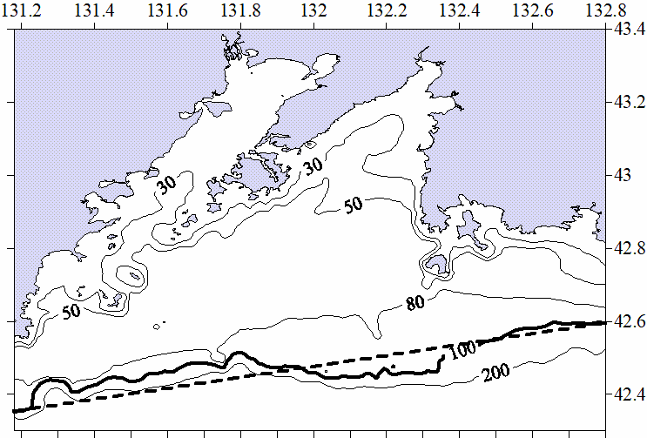
Рис.1. Южная граница залива Петра Великого. Пунктир- прямая между устьем реки Туманной и мысом Поворотный. Изобаты- в метрах.

Накачка субтропической воды с юга к устью реки Туманной к сентябрю создаёт обширный домен тёплой воды, который поддерживает появление субтропических рыб (акул) и тёплую осень (Danchenkov, Lobanov, Nikitin, 1997). К ноябрю домен исчезает.
Зимой ЗПВ- аномально холодная часть моря: температура воздуха во Владивостоке в январе намного ниже, чем в расположенных много севернее Ольге, Тернее и Сосуново (Danchenkov, Kim, Goncharenko, 1996).

Публикаций по океанографии залива довольно много (Курсова, Данченков, 2013), но до сих пор много белых пятен, особенно в познании региональных течений. Не исследовано Приморское течение, немного известно о давно (Aubrey, Danchenkov, Riser, 2001) открытом течении вдоль 42.5 с.ш., нет информации о течениях в узостях (проливах). При избыточном числе модельных исследований их полевые измерения, особенно неэйлеровые (не в точках), единичны.
Известно (Kim, Chung, 1984; Danchenkov, Aubrey, Lobanov, 2000; Данченков, Фельдман, Файман, 2003; Danchenkov, 2003), что в крайней северо-западной части моря образуется не только глубинная водная масса Японского моря, но и промежуточная низкой солёности.
Особенности пространственного распределения температуры, солёности и плотности вод ЗПВ исследовались часто. Считается (Лучин и др. 2005, Лучин, Тихомирова, 2012), что их характерные значения «хорошо известны» (Лучин и др. 2005, Лучин, Тихомирова, 2012).
Так, считается (Ростов и др., 2005), что зимой вертикальной структуры вод нет, воды однородны по температуре и солёности. При этом их значения соответствуют характеристикам (Т< 1°С, S- около 34psu) глубинной водной массы моря.
Считается, что летом, «с июня по сентябрь вся толща вод залива представляет собой «сплошной термоклин», «температура воды непрерывно понижается от поверхности ко дну» (Лучин и др., 2005).
Данные уникальных (по количеству станций, покрытию залива, частоте), съёмок ДВНИГМИ (2001-2017гг) позволяют проверить приведённые выше утверждения, определить средние и характерные значения параметров вод ЗПВ, а также выявить характерные особенности их пространственного распределения.

ДАННЫЕ
Для определения средних значений и построения схем пространственного распределения температуры и солености воды использованы 18 стандартных и 7 нестандартных съемок ЗПВ в период с ноября 1999г по август 2017г. Станции (170-173 в каждой стандартной съёмке) покрывали большую часть залива (в пределах координат 42.4-43.2с.ш., 131.2-133.2в.д)- табл.1.

Таблица 1
Стандартные океанографические съёмки ДВНИГМИ в ЗПВ
N | Дата | N | Дата | N | Дата
1 | 20-25.04.2010 | 2 | 15-19.05.2013 | 3 | 05-09.05.2014
4 | 15-18.05.2015 | 5 | 05-09.05.2016 | 6 | 24-29.06.2011
7 | 05-10.06.2017 | 8 | 26-28.07.2007 | 9 | 06-10.08.2009
10 | 24-28.08.2010 | 11 | 23-27.08.2016 | 12 | 25-29.08.2017
13 | 10-16.09.2008 | 14 | 09-13.09.2011 | 15 | 02-05.09.2013
16 | 11-15.09.2014 | 17 | 07-13.09.2015 | 18 | 21-25.10.2003

Кроме них, использованы четыре ограниченных (только в северной- севернее 42.6 с.ш.- части залива) съёмки ДВНИГМИ, одна нестандартная - в юго-восточной части залива, две зимние съёмки ТОИ ДВО РАН (в 1999 и 2000гг), а также отдельные разрезы в иные годы (табл.2).

Таблица 2.
Нестандартные океанографические съёмки в ЗПВ
N | Вид | Дата | Границы | Станции
1 | ТОИ-1 | 23.11-3.12.1999 | 42.3-43.3с.ш., 130.7-132.3в.д. | 104
2 | ТОИ-2 | 04-12.03.2000 | 42.3-43.0с.ш., 130.6-133.1в.д. | 94
3 | Огр.-1 | 15-18.08.2001 | 42.6-43.2с.ш., 131.2-132.4в.д. | 112
4 | Огр.-2 | 14-15.11.2001 | 42.6-43.2с.ш., 131.2-132.4в.д. | 111
5 | Нестанд. | 08-11.08.2003 | 42.4-42.8с.ш., 132.2-133.2в.д. | 59
6 | Огр.-3 | 10-16.10.2007 | 42.7-43.2с.ш., 131.4-132.4в.д. | 105
7 | Огр.-4 | 09-17.04.2012 | 42.8-43.2с.ш., 131.4-132.4в.д. | 86
8 | Разрезы-1 | 10-13.07.2003 | 42.95с.ш., 43с.ш., Амурский | 9, 7, 11
9 | Разрезы-2 | 09-12.08.2003 | 42.7с.ш., 42.95с.ш., 43с.ш., Амурский | 6, 9, 7,10
10 | Разрезы-3 | 30.6-02.07.2004 | 43 с.ш., 132в.д., Амурский, Гамова | 7, 9, 9, 8

В каких-то местах (в юго-западной части ЗПВ) наблюдений ДВНИГМИ не было вообще, а в каких-то (в юго-восточной части) измерения проводились уже за пределами залива.
Эти данные частично использовались в региональных исследованиях (Лучин и др., 2005; Лучин, Тихомирова, 2012).
Положение станций показано далее на схемах горизонтального распределения параметров.
Период измерений составлял от трёх суток (в 2007г) до 7 (в 2015г)- 9 (в 2012г). Период съёмок вод залива логично делать коротким, а распределение станций- учитывающим особенности океанографии. Экспедиционные измерения ДВНИГМИ в ЗПВ до 2013г логике следовали не всегда: съёмки проводились нерегулярно и в разных границах. Это было обусловлено тем, что экспедиции проводились без заказа властей (без целевого финансирования), за счёт внутренних ресурсов института. Значительная часть съёмки 2003г по неясным причинам проводилась за пределами залива. Лишь с 2013г станции стали проводиться по одной сети и дважды в год. Лишь время сентябрьской съёмки 2016г было перенесено на две недели раньше обычного. Выбор положения станций нельзя признать идеальным: при излишне частых станциях в вершинах Амурского и Уссурийского заливов, совсем не было станций в заливах второго порядка и в большинстве проливов. Станции за пределами шельфа (в глубоководной котловине, малополезных для познания океанографии залива) было около двух десятков. В юго-западной части залива, между заливом Посьета и устьем реки Туманной (интересной при изучении океанографии ЗПВ) станций не было вообще. Вероятно, это было обусловлено ограничениями работ вблизи морского заповедника.
В августе и ноябре 2001г, октябре 2007г, апреле 2012г измерения не проводились в южной (< 42.58с.ш.) часть залива. В 2002г, 2006г (В.А.Лучин их определил как экстремальные) и в 2005г измерений ДВНИГМИ в ЗПВ не было совсем. Летом 2004г вместо съёмки было сделано несколько хаотично распределённых разрезов.
Измерения и отбор проб проводились обычно двумя судами: в северной (мелководной) части залива- катером «Гидробиолог» или «Атлас», а в южной- нис «Павел Гордиенко» или нис «Мираж». Проводилась ли поверка приборов до съёмок, неизвестно (в отчётах это не отражено).
Мы оценили расхождения в значениях параметров, измеренных разными зондами в разные годы. Для этого использовались сентябрьские данные (сентябрь- месяц с наиболее стабильной температурой воды). Катера и суда ДВНИГМИ никогда не производили общих станций (для согласования измерений в совместной съёмке). Поэтому для сравнения мы выбрали две станции, расположенные ближе всего друг к другу (расстояние между ними составило 3 мили). Как видно по вертикальному распределению обоих параметров в разных экспедициях (рис.2), расхождения в значениях температуры и солёности, измеренных в близко лежащих точках разными зондами значительны по всей толще. Расхождения особенно заметны в величине солёности.

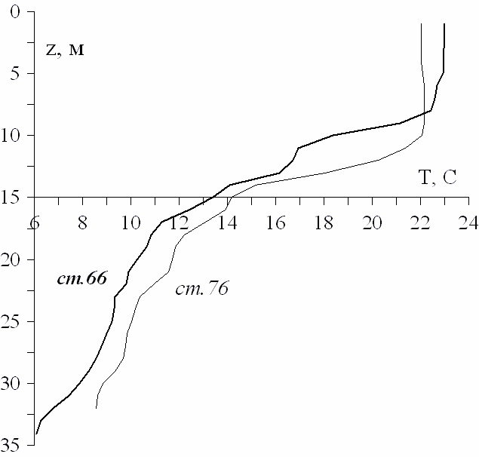 | 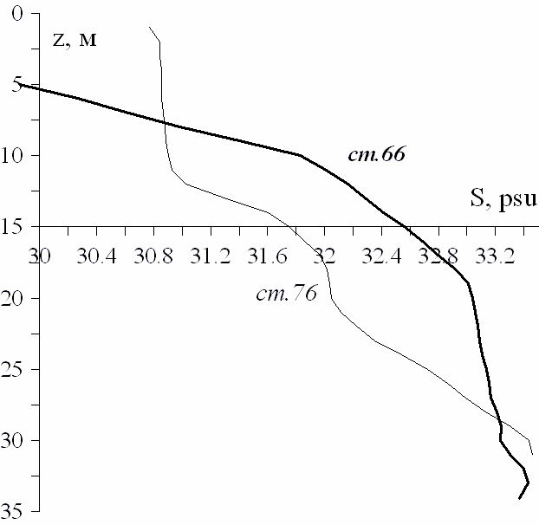
Рис.2. Различия в температуре (слева) и солёности (справа) на близко (расстояние между ними- 3 мили) расположенных станциях, полученных НИС «Атлас» (ст.66) и НИС «Павел Гордиенко» (ст.76).

В августе 2016г (рис.2, слева) расхождения температуры на близко лежащих станциях были постоянными по всей вертикали от поверхности до дна, даже в 30-метровом термоклине, что невероятно. Также и в солёности на этих станциях обнаружилось несоответствие (на 1 psu !). Это означает, что датчики температуры и солёности (электропроводности) зонда одного из судов нуждались в послерейсовой поверке. Проводились ли такие поверки тогда и в другие годы, неясно. Мы полагаем, что поверки датчиков (зондов) до и после экспедиции должны быть обязательными.
Независимо от этого при синхронном проведении съёмки несколькими судами рекомендуется также проводить измерения на 1-2 общих станциях.

Расчёт солёности по измеренной электропроводности (при этом используется измеренное значение температуры) часто приводил к ошибочным значениям в толще термоклина. Чтобы избежать этого, через термоклин зонд должен опускаться с меньшей, чем обычно, скоростью. Для этого нужно знать границы термоклина. В заливе Петра Великого летом– не один, как иногда (Лучин и др., 2005) полагают, а два термоклина. Поэтому данные измерений солёности обязательно должны проверяться (и, при необходимости, корректироваться) после каждого рейса. Судя по имеющимся данным, это делалось не всегда. Завышенные значения солёности будут далее отмечены на рисунках.

РЕЗУЛЬТАТЫ
В результате обработки данных были определены:
а) средние значения параметров на всех горизонтах в каждой съёмке,
б) среднемесячные значения параметров на горизонтах для двух месяцев (мая и сентября).
Были построены схемы пространственного распределения температуры, солёности и плотности. в том числе:
а) поля температуры, солёности и плотности на горизонтах поверхностном, 10, 20, 30, 50 метров, придонном (всего- 524 рисунка);
б) схемы вертикального распределения температуры и солёности на 11 основных разрезах и некоторых нестандартных (всего- 486 рисунка);
в) Т-S-кривые и Т-S-диаграммы (всего- 133 рисунка).

Основным методом интерполяции был kriging (регрессия на основе гауссовских процессов). Иногда для контроля дополнительно использовался метод с весами обратно пропорциональными расстоянию от узла.

Средние (осреднённые по всем станциям съёмки) значения характеристик (температуры и солёности) по горизонтам представлены в табл.3 и табл.4, а по слоям и в разных частях ЗПВ- в Приложении.

Таблица 3
Средние значения температуры воды (С) на некоторых горизонтах.
Звёздочками помечены нестандартные съёмки. z- горизонт. Курсивом отмечены холодные годы, а жирным шрифтом- тёплые.
Дата/z | 1м | 5м | 10м | 20м | 30м | 40м | 50м | 60м | 70м
*04.03.2000 | -1.1 | -1.1 | -1.2 | -1.1 | -1.0 | -0.9 | -0.8 | -0.7 | -0.2
*09.04.2012 | 1.4 | 0.9 | 0.5 | 0.1 | -0.2 | -0.3 | -0.4 | 0.4
20.04.2010 | 3.0 | 2.4 | 1.8 | 1.2 | 1.1 | 1.0 | 1.0 | 0.8 | 1.0
05.05.2014 | 7.1 | 7.0 | 6.2 | 4.5 | 2.4 | 1.3 | 1.0 | 0.8 | 1.0
05.05.2016 | 6.2 | 5.6 | 5.0 | 4.2 | 3.2 | 2.6 | 2.0 | 1.8 | 1.6
15.05.2013 | 6.0 | 5.3 | 4.5 | 3.6 | 3.2 | 3.2 | 3.1 | 3.0 | 3.0
15.05.2015 | 7.3 | 6.8 | 6.3 | 5.4 | 4.3 | 3.1 | 2.4 | 2.0 | 1.9
05.06.2017 | 11.0 | 10.3 | 9.1 | 6.8 | 5.8 | 5.2 | 4.6 | 4.2 | 4.1
24.06.2011 | 13.4 | 12.4 | 10.1 | 8.4 | 7.2 | 6.3 | 5.4 | 4.6 | 3.9
26.07.2007 | 19.4 | 18.2 | 15.7 | 13.5 | 12.5 | 11.3 | 8.5 | 5.7 | 4.1
06.08.2009 | 20.4 | 18.7 | 14.9 | 12.8 | 11.5 | 9.5 | 7.3 | 5.2 | 3.7
*09.08.2003 | 19.0 | 18.8 | 18.1 | 17.0 | 13.0 | 6.2 | 2.6 | 1.9 | 1.6
*15.08.2001 | 22.2 | 20.3 | 18.2 | 16.5 | 15.2 | 12.6 | 6.8 | 1.9 | 1.2
23.08.2016 | 22.7 | 22.4 | 19.1 | 11.1 | 7.8 | 5.3 | 3.7 | 2.9 | 2.7
24.08.2010 | 23.0 | 22.8 | 20.9 | 11.2 | 5.7 | 4.5 | 3.7 | 3.0 | 2.5
25.08.2017 | 21.0 | 20.7 | 19.9 | 18.5 | 16.9 | 13.0 | 7.4 | 3.7 | 2.6
02.09.2013 | 13.1 | 13.0 | 13.0 | 12.2 | 10.8 | 9.1 | 5.7 | 3.4 | 2.7
07.09.2015 | 20.0 | 19.9 | 19.6 | 19.0 | 17.8 | 15.2 | 10.2 | 6.8 | 4.9
09.09.2011 | 18.5 | 18.3 | 16.4 | 11.5 | 6.5 | 4.6 | 3.8 | 3.4 | 3.3
10.09.2008 | 20.3 | 20.1 | 19.5 | 17.6 | 16.2 | 13.8 | 8.6 | 3.7 | 1.8
11.09.2014 | 19.9 | 19.8 | 19.2 | 16.7 | 13.4 | 10.5 | 8.0 | 5.9 | 4.1
*10.10.2007 | 15.4 | 15.5 | 15.6 | 13.2 | 6.9 | 4.0 | 2.8 | 2.2 | 1.7
21.10.2003 | 8.8 | 8.7 | 8.3 | 5.9 | 3.4 | 2.4 | 1.9 | 1.8 | 1.7
*14.11.2001 | 8.9 | 8.9 | 8.9 | 7.4 | 4.7 | 2.6 | 1.5 | 1.2 | 1.2
*23.11.1999 | 4.4 | 4.3 | 4.3 | 4.0 | 3.6 | 3.3 | 2.7 | 1.9 | 1.6

Таблица 4
Средние значения солёности (psu) на некоторых горизонтах.
Курсивом и затенением отмечены годы с низкими значениями, жирным шрифтом- с высокими. Звёздочками обозначены нестандартные съёмки.
Дата/ z | 1м | 5м | 10м | 20м | 30м | 40м | 50м | 60м | 70м
*04.03.2000 | 33.92 | 33.93 | 33.95 | 33.96 | 33.96 | 33.97 | 33.98 | 34.03 | 34.00
*09.04.2012 | 32.54 | 33.76 | 33.90 | 33.97 | 33.98 | 33.98 | 33.98 | 34.04
20.04.2010 | 32.97 | 33.41 | 33.74 | 33.85 | 33.87 | 33.88 | 33.90 | 33.92 | 33.94
05.05.2014 | 33.44 | 33.52 | 33.70 | 33.85 | 33.87 | 33.89 | 33.90 | 33.92 | 33.94
05.05.2016 | 31.49 | 32.67 | 33.20 | 33.44 | 33.54 | 33.61 | 33.67 | 33.72 | 33.77
15.05.2013 | 31.96 | 32.96 | 33.40 | 33.75 | 33.81 | 33.84 | 33.85 | 33.87 | 33.89
15.05.2015 | 32.55 | 32.78 | 33.13 | 33.40 | 33.49 | 33.57 | 33.63 | 33.69 | 33.75
05.06.2017 | 32.56 | 32.87 | 33.44 | 33.68 | 33.74 | 33.74 | 33.74 | 33.75 | 33.75
24.06.2011 | 31.58 | 32.44 | 33.30 | 33.52 | 33.60 | 33.66 | 33.74 | 33.79 | 33.85
26.07.2007 | 32.29 | 32.65 | 33.27 | 33.54 | 33.60 | 33.65 | 33.72 | 33.83 | 33.95
06.08.2009 | 30.74 | 31.61 | 32.65 | 32.94 | 33.20 | 33.38 | 33.58 | 33.79 | 33.92
*09.08.2003 | 33.68 | 33.68 | 33.69 | 33.74 | 33.86 | 34.01 | 34.02 | 34.02 | 34.03
*15.08.2001 | 29.24 | 31.80 | 32.86 | 33.27 | 33.46 | 33.58 | 33.74 | 34.02 | 34.07
23.08.2016 | 31.00 | 31.44 | 32.55 | 33.36 | 33.56 | 33.74 | 33.86 | 33.94 | 33.97
24.08.2010 | 31.05 | 31.70 | 32.44 | 33.36 | 33.64 | 33.74 | 33.81 | 33.90 | 33.96
25.08.2017 | 31.02 | 31.80 | 32.76 | 33.20 | 33.44 | 33.56 | 33.70 | 33.93 | 33.98
02.09.2013 | 31.72 | 31.93 | 32.32 | 32.87 | 33.15 | 33.44 | 33.77 | 33.92 | 33.94
07.09.2015 | 29.76 | 31.95 | 32.60 | 33.05 | 33.32 | 33.49 | 33.69 | 33.82 | 33.88
09.09.2011 | 32.50 | 32.62 | 32.93 | 33.32 | 33.66 | 33.79 | 33.85 | 33.88 | 33.89
10.09.2008 | 32.42 | 32.56 | 32.82 | 33.37 | 33.58 | 33.73 | 33.92 | 34.05 | 34.08
11.09.2014 | 32.15 | 32.69 | 32.93 | 33.22 | 33.36 | 33.52 | 33.69 | 33.84 | 33.96
*10.10.2007 | 32.80 | 32.94 | 33.20 | 33.64 | 33.91 | 34.01 | 34.03 | 34.04 | 34.06
21.10.2003 | 33.60 | 33.62 | 33.58 | 33.85 | 33.88 | 34.06 | 34.06 | 34.06 | 34.06
*14.11.2001 | 33.54 | 33.56 | 33.66 | 33.86 | 33.99 | 34.05 | 34.06 | 34.06 | 33.06
*23.11.1999 | 33.77 | 33.85 | 33.89 | 33.91 | 33.95 | 33.97 | 33.99 | 34.04 | 34.07

ОБСУЖДЕНИЕ РЕЗУЛЬТАТОВ
Средние значения поверхностной температура воды в заливе менялись от -1С (в марте 2000г) до 23С (в августе 2010г), а солёности- от 29.2psu (в августе 2001г) до 33.9psu (в марте 2000г).
По солёности воды залива во всех съёмках, кроме зимней 2000 года, были хорошо стратифицированы. Термоклин летом обычно располагался близко к поверхности и уже на горизонте 5 метров солёность не опускалась ниже 31.4psu.

Наименьшая солёность вод (по всей вертикали) была характерна для августа 2008г, сентября 2013 и 2015гг. Наибольшая солёность (по всей вертикали) отмечена в августе 2003г.
Судя по средним значениям температуры воды на горизонтах от поверхности до дна (табл. 3) относительно тёплыми можно считать весну 2014г, лето 2007, 2008, 2015 и 2017гг. а холодными - летние месяцы 2011 и 2013гг.
2003 год называть (Лучин, Тихомирова, 2012) холодным нельзя: если средняя температура воды в нижней части станций (глубже 35-40м) в 2003 году была ниже, чем в другие годы, то в верхней, 30-метровой,- выше (рис.3).

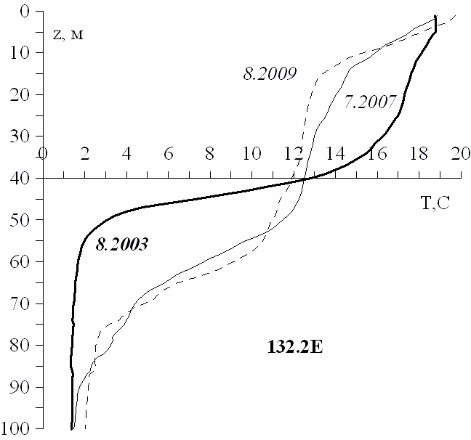 | 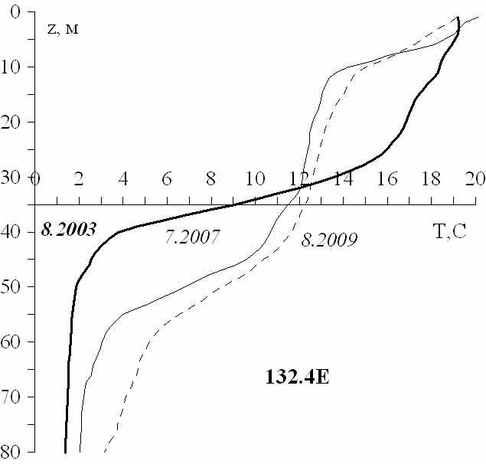

Рис.3. Особенности распределение осреднённой (по 9 станциям одного разреза) температуры по вертикали в разные годы.
Слева- по данным разреза на 132.2в.д., справа- на 132.4в.д.

Недавно (Лучин, Тихомирова, 2012) было установлено: «в холодные годы поле низкой (менее 32 psu) солёности больше, чем в тёплые».
Из табл. 5 следует, что это не так. В тёплые 2010, 2015, 2016гг вода с солёностью меньшей 32 psu занимала около половины всей области измерений.

Таблица 5. Величина (в процентах) области («обл»), занятой поверхностными водами с солёностью менее 32psu и более 33psu в стандартных океанографических съёмках залива Петра Великого. Т0- средняя температура поверхностных вод.
Съёмка | обл (%) с S<32psu | T0 для S<32psu | обл (%) с S>33psu | T0 для S>33psu
06.2011 | 37 | 16.0 | 49 | 11.1
06.2017 | 23 | 13.5 | 68 | 10.0
07.2007 | 25 | 20.9 | 39 | 18.3
08.2009 | 58 | 21.8 | 6 | 19.3
08.2010 | 45 | 24.0 | 1 | 20.0
08.2016 | 55 | 23.5 | 6 | 21.8
08.2017 | 54 | 21.7 | 6 | 18.8
09.2008 | 17 | 21.0 | 13 | 19.7
09.2011 | 21 | 18.8 | 25 | 18.0
09.2013 | 37 | 19.3 | 6 | 18.0
09.2014 | 18 | 20.6 | 28 | 19.5
09.2015 | 52 | 20.8 | 14 | 18.7

Границы водных масс и их параметры выделялись по Т(S)- диаграммам, Т(S)- кривым, индексам, частоте значений параметров, схемам горизонтального и вертикального распределения.
Разная вертикальная структура вод залива обычно была не только в разные месяцы и годы, но и на разных разрезах одной съёмки.
Но и при сильной пространственной и временной изменчивости можно выявить неизменные особенности структуры вод.
В вертикальном распределении среднемесячных температуры и солёности (рис.4) знаковых перегибов кривых (экстремумов характеристик) нет. Но выделяются верхний и нижний однородные слои, а также горизонты, где кривые резко изгибаются- градиенты параметров резко возрастают (термоклин и галоклин). Толщина верхнего однородного слоя минимальна весной (в апреле- мае) и резко возрастает в сентябре- октябре. Солёность минимальна в августе.

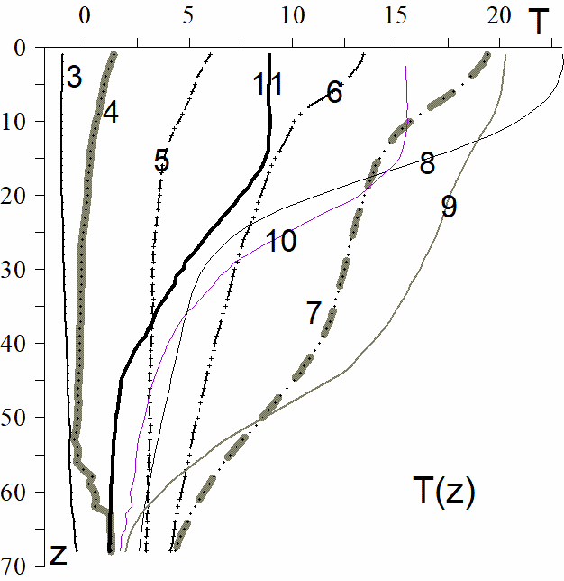 | 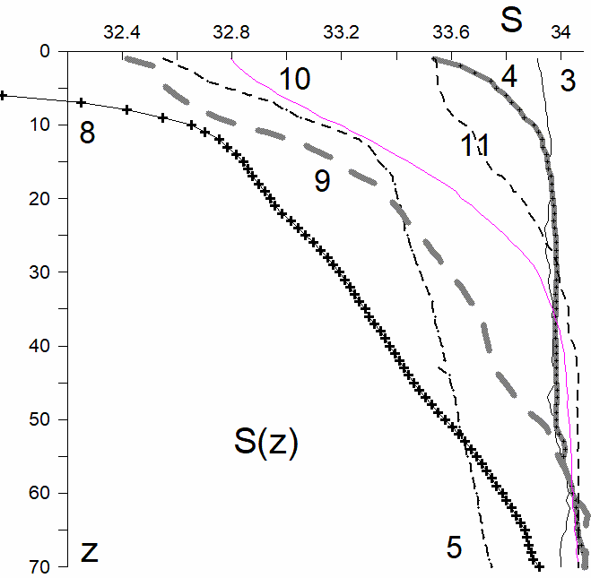
Рис.4. Распределение температуры и солёности вод ЗПВ в разные месяцы (обозначены номерами).

Встречаются структуры из двух слоёв (поверхностный- промежуточный или поверхностный- придонный) и из трёх слоёв (поверхностный- промежуточный- придонный), а также без слоёв- сплошным и равномерным термоклинном (галоклином).
Трёхслойная структура вод ЗПВ обычна весной и в начале лета, а двуслойная структура (мощный поверхностный слой и небольшой придонный) обычна в конце лета и осенью. Однослойная структура (с однородными градиентами температуры и солёности) встречается в разные месяцы.
Номенклатура слоёв (водных масс) требует пояснения.
Типичное летнее распределение температуры и солёности по вертикали показано на рис.5.
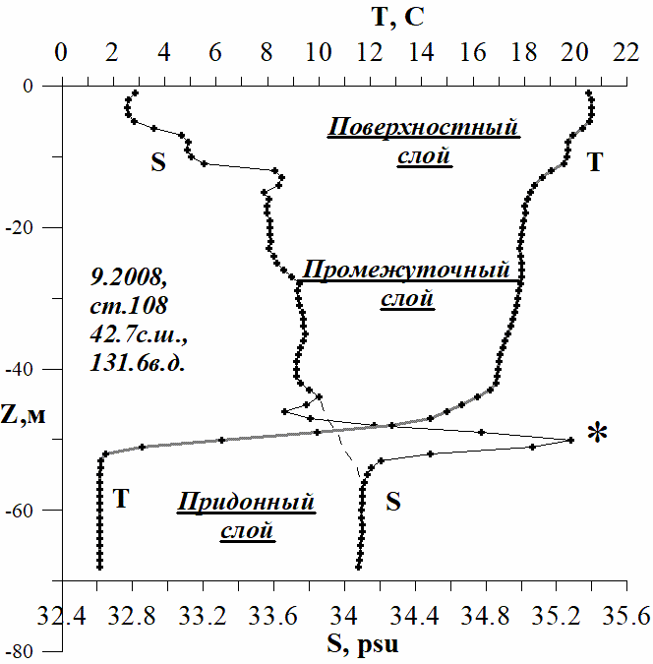
Рис.5. T(z) и S(z)-кривые в западной части залива.
Слои (поверхностный, промежуточный и придонный) выделены по особенностям вертикального распределения параметров воды.Звёздочкой обозначены ошибочные значения солёности в слое скачка, пунктиром- восстановленный участок.

Видно, что поверхностная водная масса (в поверхностном слое) отличается повышенной (более 18С) температурой воды и пониженной (менее 33 psu) солёностью. Придонная водная масса (придонный слой) характеризуется низкой температурой и высокой солёностью. А промежуточной водной массе (промежуточный слой) свойственны промежуточные значения параметров. Отличительной особенностью промежуточного слоя являются толщина и однородность параметров. Обычно в пределах слоя температура меняется лишь на 2-3С, а солёность- на 0.2-0.3 psu. В отличие от прямой T(S) при двуслойной структуре, обычная T(S)-кривая летом похожа на бумеранг. Температура и солёность в её ядре выше, чем в двухслойной структуре. На Т(S)-кривых конкретных съёмок (смотри в Приложении) ядро этой водной массы легко выделяется.

В атласе ТОИ ДВО РАН (Ростов, 2005) впервые были приведены вертикальные границы слоёв (поверхностного: 0-40м, промежуточного: 40-70м, придонного: более 70м) и характерные значения параметров водных масс
Граничные значения температуры и солёности близки к тем, что определены нами. Но вертикальные границы водных масс представляются нам неверными.
Обычная толщина поверхностного слоя летом составляет несколько метров (не десятки метров), а ниже него располагается мощный (20-25м) термоклин.
При таком большом (40м !) поверхностном слое в Амурском заливе (где глубины более 40 метров- редки) подповерхностного (промежуточного) слоя (40-70м) просто нет. А использованные нами съёмки показывают, что промежуточный слой в Амурском заливе есть.
Из таблицы следует, что 17-22С (это- осреднённая температура !) есть на горизонтах 30-40м. Но в реальности на глубинах более 20м вода с температурой около 20С встречается очень редко. Сколько-нибудь заметную (более 10%) долю она составляла только в двух летних съёмках из одиннадцати. А на горизонте 40м такая температура не встречалась никогда.
То, что солёность вод в большом диапазоне (33.0-33.5 psu) отсутствует в слоях, т.е. нехарактерна для вод залива, также представляется неверным. Солёность 33.0-33.5 psu присутствовала во всех съёмках, кроме зимней (март 2000г). Обычно доля воды с солёностью в диапазоне 33.0-33.5 psu составляла около 20%, но в мае 2015г и в августе 2001г её вклад достигал даже 40%.

Номенклатура водных масс (вод) залива нуждается в пояснении. Так, впервые поверхностная водная масса вблизи устьев рек была названа (Бирюлин и др., 1970) «эстуарной». Эстуарий- одна из двух разновидностей устья, отличающаяся одним рукавом (при нескольких рукавах- дельта). У основных рек ЗПВ (Раздольной и Муравьиной)- дельта, а не эстуарий. Логично называть эту водную массу приустьевой, а не эстуарной.
Вторая поверхностная водная масса названа у И.Д.Ростова прибрежной. Для масштабов Залива прибрежными являются все водные массы. А в масштабах моря прибрежные воды не являются одной водной массой из-за сильного разброса характеристик.
Воду между поверхностным слоем и придонным можно называть и подповерхностной (Бирюлин и др., 1970) и промежуточной (Kim, 1984). Её характеристики совпадают с промежуточной водной массой пониженной солёности всего моря. Подповерхностной в Тихом океане называют водную массу повышенной солёности (Гидрология Тихого океана, 1968). Поэтому логично называть её промежуточной, а не подповерхностной.
Придонную воду неверно называть (Ростов и др., 2005) глубинной. В первой отечественной номенклатуре (Гидрология Тихого океана, 1968) глубинная водная масса есть там, где есть водная масса придонная. В Тихом океане глубинная водная масса занимает глубины порядка тысячи метров. При небольшой (около 40м) средней глубине залива Петра Великого, граничной изобате 100м, воду ниже 70м логично называть не глубинной, а придонной.
Рассмотрим особенности вертикальной структуры вод по месяцам (T-S-диаграммы вод в каждой из съёмок приведены в Приложении).

ВЕРТИКАЛЬНАЯ СТРУКТУРА ВОД
В таблице 3 заметен сильный разброс летней температуры воды на горизонтах 30- 60м. Причина этого- в разном разрушении промежуточного слоя в разные годы. Зимой водный столб в заливе почти однороден (хотя, в разных местах залива его характеристики сильно отличаются). Лишь у дна существует придонный термоклин. В апреле- мае, после весеннего прогрева, у поверхности образуется поверхностный термоклин, а между термоклинами- новый слой с относительно однородной водой. Затем, в течение лета, он разрушается сверху и снизу. При его разрушении возможно усиление любого из других слоёв (поверхностного или придонного). Так, в сентябре 2015г промежуточный слой объединился с поверхностным, его толщина достигла 60 метров, а температура- более 17С. В сентябре 2011г, наоборот, промежуточный слой объединился с придонным. Толщина поверхностного слоя осталась небольшой, а толщина придонного- возросла до 30-40 метров (при температуре менее 6С). Из-за этого и средняя (за съёмку) температура воды на горизонтах и по слоям в разные годы сильно отличаются.
Рассмотрим эволюцию и характеристики промежуточной водной массы в течение года.
Зимние водные массы можно оценить только по данным мартовской съёмки ТОИ ДВО РАН 2000 года.

МАРТ
Эти (март 2000 года) данные многократно использованы в исследованиях. При этом воды залива считали (Ростов и др., 2005; Лучин и др, 2005; Лучин, Тихомирова, 2012) однослойными и однородными (-1.7-1С, 33.7-34.3psu). Но, если рассмотреть (Danchenkov, 2003) T-S-диаграмму без осреднения, то очевидна неоднородность вод залива - рис.6. Хорошо различимы не одна, а три водные массы (ВМ), имеющие разные характеристики и разное происхождение:
а) «тёплая» (>0C) повышенной (33.96-34.15 psu) солёности),
б) «основная» (-1.6С-0С, <33.95 psu),
в) «плотная» (<01.6С, >34.05 psu).
«Основная» ВМ будет источником промежуточной водной массы пониженной солёности, а «плотная»- источником глубинной ВМ Японского моря.
ЮЗ- в юго-западной, ЮВ- в юго-восточной частях ЗПВ. «Сев.Усс.з.»- в северной части Уссурийского залива.

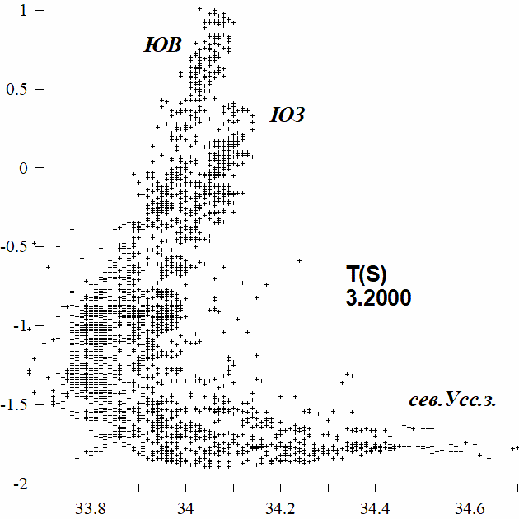
Рис.6. T(S)- индексы вод ЗПВ в марте 2000 года. Здесь и далее по горизонтали- температура (С), по вертикали- солёность (psu).

Повсеместно (на всех разрезах съёмки) выделялся галоклин и, в некоторых местах (например, на 131.4в.д.)- придонный (>40м) термоклин. Экстремально высокие (более 34.4 psu) значения солёности (и, соответственно, плотности более 27.35) соответствуют только северо-западной части Уссурийского залива. Лишь на одном участке южной границы ЗПВ вода с плотностью более 27.4 перешла через южную границу и могла обновить глубинные воды моря. Наиболее холодные (с температурой менее -1С) придонные воды до южной границы ЗПВ не дошли.
Только у 30% измерений плотность была выше 27.34 и лишь 24 % измерений показали значения параметров, характерные для глубинной воды моря (температура ниже 0.5С при солёности выше 34.05 psu).
Кроме вод холодных (разной солёности) выделялись воды относительно тёплые (в южной части залива). При этом в юго-западной части залива (севернее устья реки Туманной) температура воды заметно (на 0.5С) ниже, а солёность- выше (на 0.1 psu), чем в юго-восточной части залива.
Наибольший объём воды (около 68%) характеризуется низкой (менее 33.95psu) солёностью и низкой (отрицательной) температурой. Эта вода образуется в большом объёме каждой зимой. Такая солёность соответствует солёности промежуточной водной массы всего Японского моря. Поверхностные воды залива зимой имеют плотность намного выше, чем окружающие залив воды. Поэтому, покидая залив (под воздействием господствующих северных ветров), они становятся промежуточными водами моря. Аналогичное погружение происходит, вероятно, зимой вдоль всего берега Приморья.
Основная вода после весеннего прогрева поверхности становится промежуточной (между поверхностной и придонной).

АПРЕЛЬ
С апреля в заливе появляется поверхностный термоклин. Обычно при этом сохраняется также термоклин придонный. Вот тогда-то во всех частях залива появляется промежуточный слой.
Всего на вертикальных разрезах температуры в апреле видны (рис.7) три водных слоя (поверхностный, промежуточный и придонный), разделённые термоклинами.

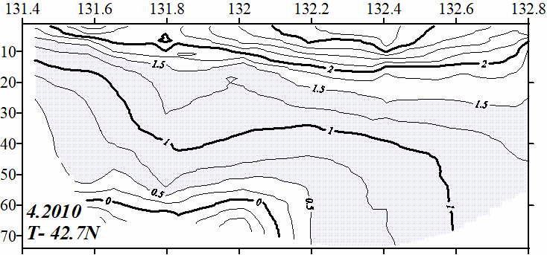
Рис.7. Температура воды на разрезе по 42.7 с.ш. в апреле 2010г.

Второй (придонный) термоклин в основной части ЗПВ располагается между горизонтами 40 м и 60 м, а в Амурском заливе- между 30 м и 40 м.
Промежуточный слой- особый. Потому, что он самый объёмный и однородный. Его отличительными признаками являются:
А) пониженная солёность,
Б) относительно однородная температура и/или относительно однородная солёность.
Этот слой воспроизводится в ЗПВ и подпитывает промежуточную водную массу пониженной солёности Японского моря.
Из района залива эта свежая вода распространяется в двух направлениях двумя разными течениями- известным Северо-Корейским и недавно открытым Северо-западным. Последнее течение идёт вдоль Северо-западного раздела Субтропического фронта. Судя по траекториям дрейфа буёв в этом районе (Danchenkov, Aubrey, Feldman, 2003) слабое Северо-Корейское течение здесь часто меняет направление. Летом и осенью слабо и иногда меняет направление Приморское течение. Зато Северо-западное течение (рис.8) устойчиво большую часть года (Danchenkov, Riser, Yoon, 2003).

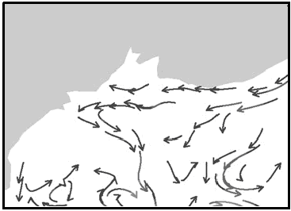
Рис.8. Поверхностные течения северо-западной части Японского моря
1-15 апреля 2010г (ре-анализ японского центра данных). Обозначены течения: ПТ-Приморское, СЗ-Северо-западное, СК-Северо-Корейское.

Знаковых перегибов (экстремумов характеристик) на T(S)- кривых весной нет- рис.9. Но выделяются верхний и нижний однородные слои, а также горизонты, где кривые резко изгибаются (вертикальные градиенты возрастают). Толщина верхнего однородного слоя - наименьшая весной (в апреле- мае) и резко возрастает в октябре, И у промежуточного слоя толщина наибольшая- весной- в начале лета, а наименьшая (иногда слой отсутствует совсем)- в конце осени и зимой.
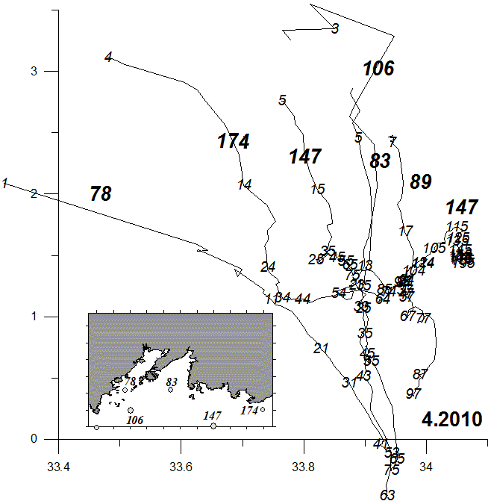
Рис.9. Т(S)-кривые станций в разных частях залива в апреле.
Метки у кривых- номера станций и горизонты.

По суммарным Т(S)- индексам съёмок (они приведены а приложении) определены характерные значения основных параметров воды промежуточного слоя в разные месяцы года- табл.6.

Таблица 6. Характерные значения температуры (Т, С) и солёности (S, psu) промежуточного слоя ЗПВ в разные месяцы.
Дата | 4.2010 | 5.2014 | 6.2011 | 7.2007 | 8.2009 | 9.2008
Т | 1-2 | 0-2 | 5-6 | 12-14 | 11-14 | 17-18
S | 33.7-33.9 | 33.8-33.9 | 33.6-33.8 | 33.5-33.8 | 33.3-33.5 | 33.2-33.6

В апреле характеристики промежуточного слоя (например, на 131.2в.д. 2010г) незначительно отличались от характеристик придонного слоя (1-1.5С и -0.5-0.5С соответственно). Характерной особенностью придонного слоя в апреле была отрицательная температура. В мае граничная изотерма слоя- уже 2С, в июне-3-4С, в августе- 4-5С, в октябре- понижается до 3С, а в ноябре- снова 2С. Разрыв в значениях температуры и солёности слоёв с апреля по сентябрь только возрастал.

МАЙ
В мае температура промежуточного слоя выросла, а солёность- уменьшилась. Толщина слоя на разных разрезах и в разные годы отличается изменчивостью.
Так, в мае 2013г толщина промежуточного слоя превышала 40м сразу на всех разрезах. Обычно же она составляет в мае 20-30м (между горизонтами 20м и 40-50м). Но в 2013г толщина слоя была вдвое больше обычной- рис.10. Температура воды промежуточного слоя составила 3-4С, а солёность-33.7-33.9 psu.

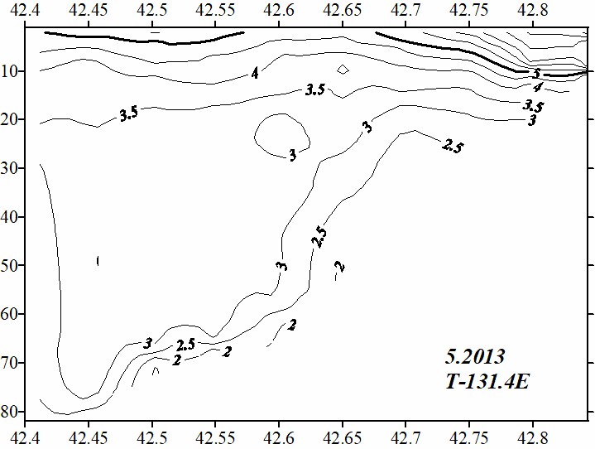
Рис.10. Экстремальная толщина промежуточного слоя в мае 2013г

Этот год не был однозначно экстремальным во всём столбе воды: температура поверхностного слоя была ниже нормы (табл.3), а промежуточного и глубинного слоёв- выше (рис.11).

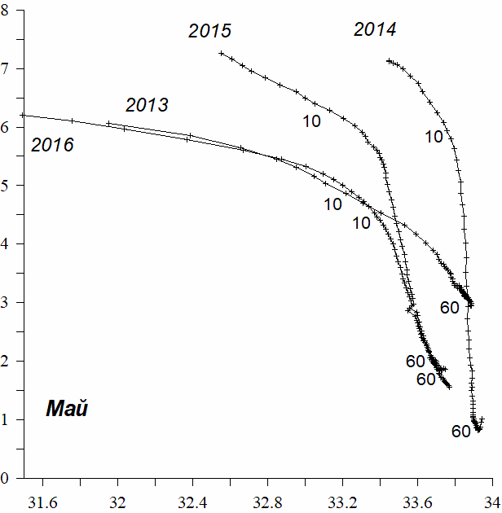
Рис.11. Т(S)-кривые в мае разных лет. Метки-горизонты (м).

ИЮНЬ
Июнь- переходный месяц в региональной океанографии. Характеристики водных масс к июню ещё не устоялись и относить их к летним нельзя.
Промежуточный слой в июне выделялся повсеместно.
На вертикальных разрезах температуры, солёности и плотности (рис.12) через Уссурийский залив водные массы в слоях имели такие характеристики:
а) поверхностный слой (0-10м, температура- > 7С, солёность- < 33.5psu),
б) промежуточный (25-70м, 4.5-6С, 33.6-33.7psu)
в) придонный (температура- < 4С).

В южной части моря граница между промежуточным и придонным слоями (придонный термоклин) резко заглубилась.

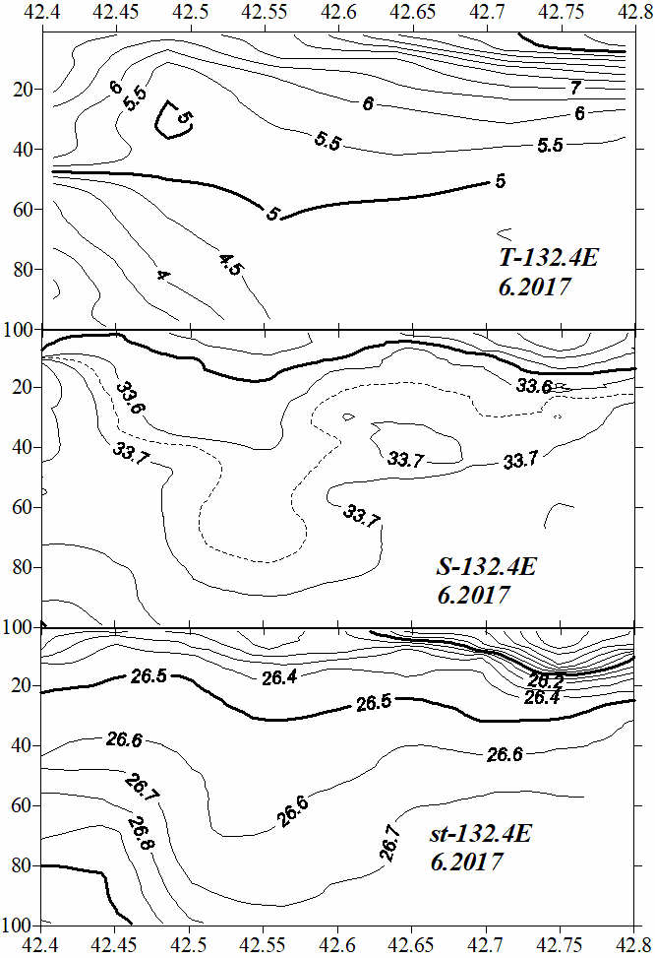
Рис.12. Температура (С), солёность (psu) и условная плотность на разрезе по 132.4в.д.

ИЮЛЬ
Июль- первый месяц гидрологического лета (в который также входят август и сентябрь). Резких изменений параметров воды в июле- сентябре обычно не происходит. Температура и солёность промежуточной водной массы в течение лета почти не менялись (табл.6).
Типичная летняя трёхслойная структура вод в восточной части залива показана на рис.13. Толщина промежуточного слоя здесь составляла 20-40м (уменьшается с юга на север), температура- 11-14С, солёность-33.6-33.8psu. В основной части залива солёность намного меньше.
В восточной части залива придонный термоклин летом- более мощный, чем термоклин поверхностный.

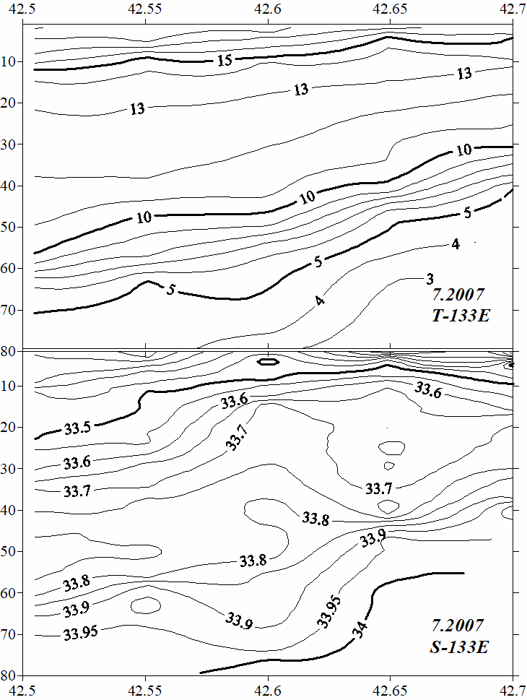
Рис.13. Вертикальное распределение температуры (С) и солёности (psu) в восточной части залива.

АВГУСТ
Август- середина гидрологического лета. Воды залива в этом месяце наиболее прогреты и верхний слой часто сливается с промежуточным. Но в августе 2001 г промежуточный слой сохранился. На диаграмме (рис.14, слева) по особенностям температуры и солёности легко различаются три водные массы: поверхностная, промежуточная и придонная.

Поверхностная водная масса (ВМ) представлена двумя разновидностями- поверхностной приустьевой (в северных районах Амурского и Уссурийского заливов) и поверхностной основной. Они отличаются по солёности. Другие ВМ отличаются по температуре воды. Индексы водных масс ЗПВ приведены в табл. 7.

Таблица 7. Индексы водных масс в августе 2001г.
Водная масса | Температура, С | Солёность, psu
Приустьевая | 19-23 | <32.5
Поверхностная | 19-22 | 32.5-33.2
Промежуточная | 12-17 | 33.3-33.7
Придонная | <4 | 33.7-33.9

На рисунке дополнительно показаны интервалы в значениях температуры и солёности водных масс (ВМ) Ростова и др. (2005)- пунктиром и Зуенко, Юрасова (1995)- сплошной линией.
.
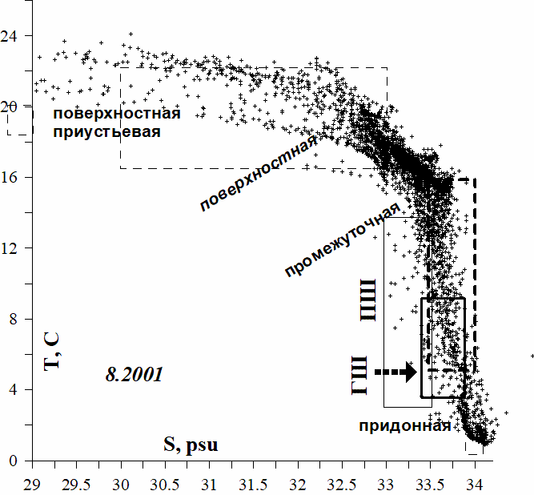 | 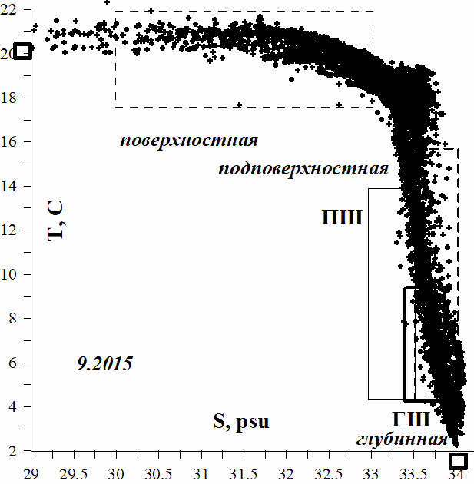

Рис.14. T-S-индексы водных масс в двух летних съёмках (8.2001, 9.2015).

Граничные значения параметров в классификации ТОИ ДВО РАН (Ростов и др., 2005) не противоречат тем, что получены нами.

Но границы характеристик ПШ- «поверхностной шельфовой» и ГШ- «глубинной шельфовой» ВМ (Зуенко, Юрасов, 1995), как видно, далеки от реальных. В другие летние месяцы- результаты сравнения аналогичны.
Термоклины (термические контрасты между слоями) особенно хорошо заметны в узостях– рис.15.

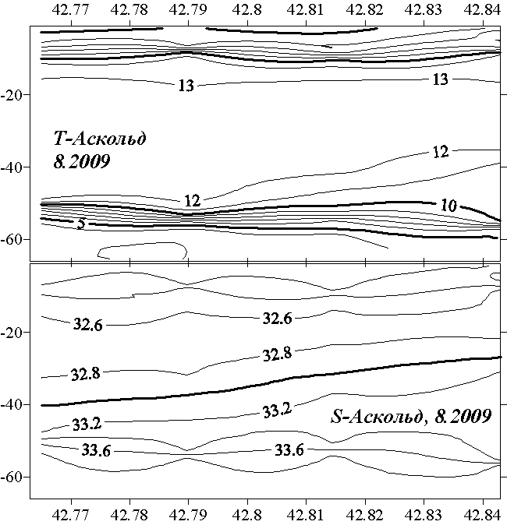
Рис.15. Распределение основных параметров воды в проливе Аскольд

СЕНТЯБРЬ.
В сентябре температура поверхностной воды немного понизилась. А в промежуточном слое, напротив, температура воды в сентябре была заметно выше, чем была в августе (табл.3). Более заметна в сентябре и межгодовая изменчивость температуры. Изменения индексов ВМ в сентябре разных лет (2008, 2011, 2013- 2015) подтверждают (рис.16) экстремальное положение 2008 и 2015гг (как тёплых при повышенной солёности), 2011г (как холодного) и 2013гг (как холодного при низкой солёности).
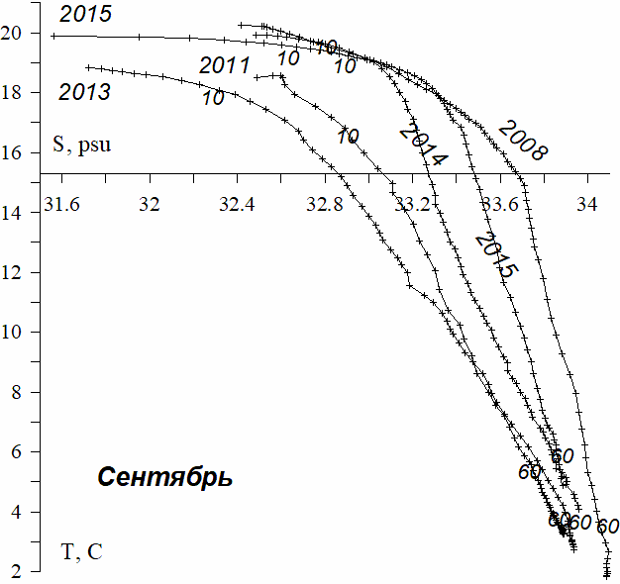
Рис.16. Осреднённые Т(S)- кривые в сентябре разных лет. Шкала солёности ограничена снизу

Толщина промежуточного слоя в сентябре достигает 25-35м (рис.17).

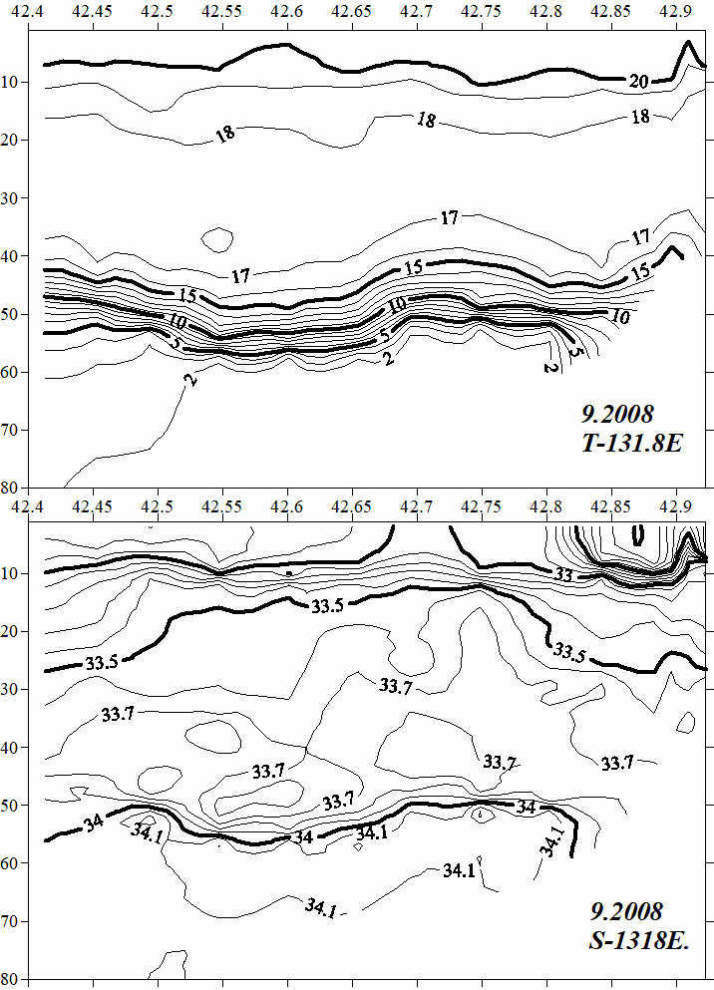
Рис.17. Основные параметры воды на разрезе в центре залива (сентябрь).

ОКТЯБРЬ-НОЯБРЬ
В октябре промежуточный слой отсутствует- рис.18. Его место занимают поверхностный слой и термоклин.

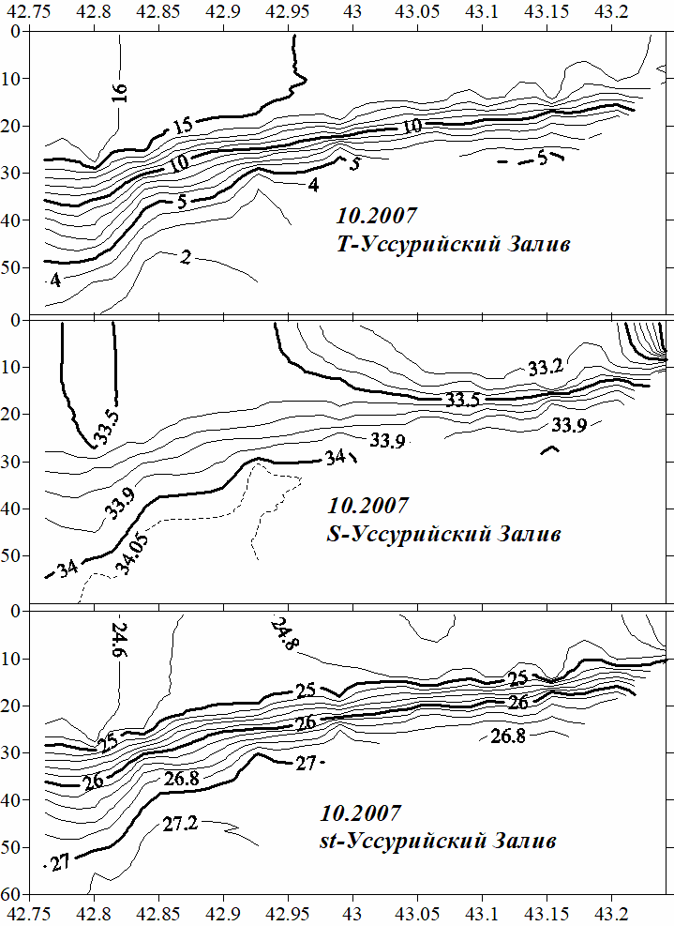
Рис.18. Параметры воды на разрезе через Уссурийский залив (октябрь).

В октябре повсеместно происходит охлаждение небольшого поверхностного слоя. Соответственно исчезает слабый поверхностный термоклин и промежуточный слой соединяется с поверхностным. Поэтому осенью толщина нового поверхностного слоя резко возрастает.
Кроме того, в некоторых местах залива у берега происходит подъём подповерхностных (более холодных) вод на поверхность. Самая большая зона апвеллинга наблюдалась в октябре разных лет в районе к югу от о.Аскольд-рис.19.

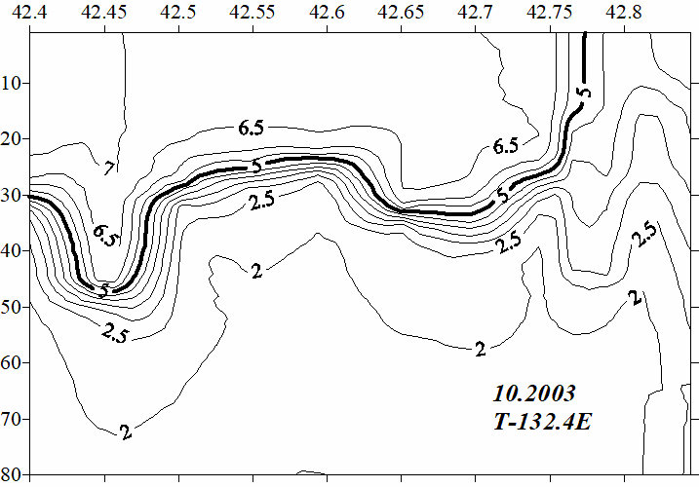
Рис.19. Проявление прибрежного апвеллинга в октябре.

Для опознания ошибочных значений солёности в слое скачка температуры удобны T(S)- диаграммы- рис.20. Высокие (более 34.1psu) значения солёности в слое скачка температуры представляются ошибочными.

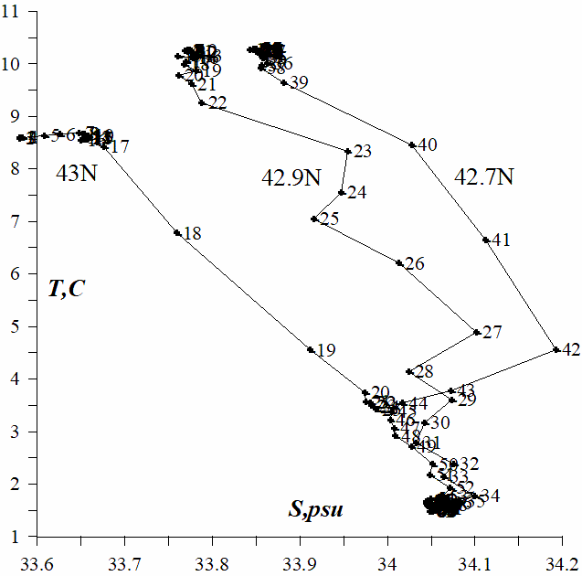
Рис.20. T(S)-кривые на разрезе через Уссурийский залив (ноябрь 2001г).

В ноябре температура поверхностной воды упала сразу и повсеместно на несколько градусов (до 8-10С)- рис.21. В неглубоких местах вода стала уже однородной по температуре.

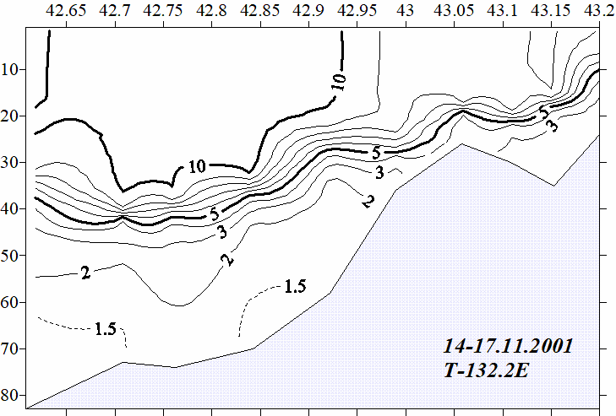
Рис.21. Проявление апвеллинга на разрезе температуры воды
через Уссурийский залив (ноябрь).

Так, в течение года в заливе происходит смена вертикальной структуры воды. От почти однослойной структуры вод- в марте, через трёхслойную- в мае- сентябре до двухслойной- в ноябре. Детальные съёмки ДВНИГМИ наглядно показывают существование слоя промежуточных вод в течение значительной части года.

ГОРИЗОНТАЛЬНАЯ СТРУКТУРА ВОД
Свои закономерности есть и в горизонтальной структуре вод залива. В монографии Т.И.Супранович- Л.П.Якунина (1976), особенностью весеннего периода является (рис.22, слева) замкнутая область низкой температуры воды, которая занимает большую часть залива.

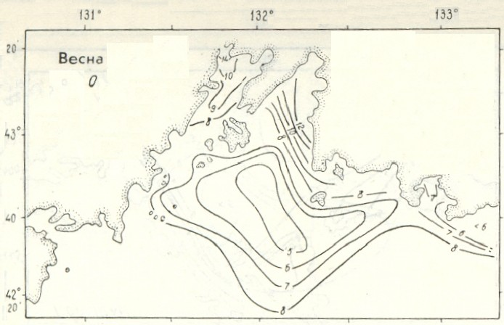 | 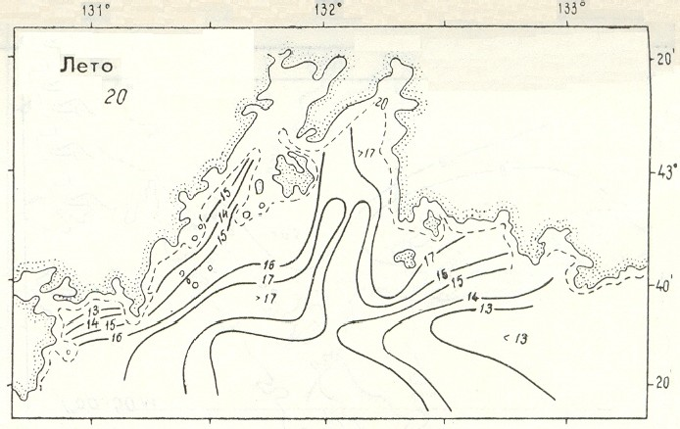
Рис.22. Особенности горизонтального распределения температуры воды (Супранович, Якунин, 1976).

На поверхности она ограничена изотермой 7С (при солёности более 33.5), а на горизонте 20 метров- изотермой 5С. Особенностью полей в летний период является язык холодных (менее 18Сна поверхности и менее 15С- на горизонте 20 метров) вод в восточной части залива (рис.23, справа).
На сезонных схемах атласа ТОИ ДВО РАН (Ростов и др., 2005) или среднемесячных климатических полях (Лучин и др., 2005) особенностей распределения температуры и солёности нет. Можно отметить только приустьевые солёностные фронты в Амурском заливе и в северной части Уссурийского, а также прибрежные термические фронты.
Зато более детальное распределение параметров в тёплые и холодные годы (Лучин, Тихомирова, 2012) показало сразу несколько особенностей. Если убрать банальности (летом прибрежные воды теплее, а зимой- холоднее), то в поверхностных водах летом отмечены следующие:
а) найдена связь между размером области низкой солёности и термической оценкой лета (тёплый или холодный год);
б) между 42.4с.ш. и 42.8.с.ш. расположена область пониженной (менее 20С в тёплые годы и менее 15С в холодные годы) температуры воды- рис.23.

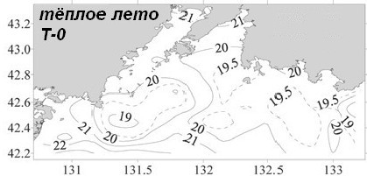 | 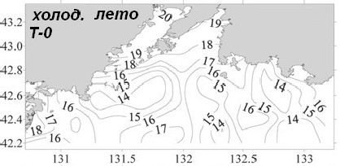
Рис.23. Температура поверхностных вод в тёплые и холодные годы (Лучин, Тихомирова, 2012).

Авторы утверждали, что в тёплые годы максимальна площадь поверхностной воды с высокой (более 33psu) солёностью. А в холодные годы, соответственно, максимальна площадь воды с низкой, менее 32psu, солёностью.
Но по данным, использованным нами, такая связь не подтвердилась. Она, скорее, обратная: в тёплые годы (летом 2009, 2010, 2015, 2016, 2017гг, когда температура поверхностных вод заметно превышала средние значения) площадь, занятая водой с солёностью менее 32.0psu, была максимальной (соответственно, 58%, 45%, 52%, 55%, 54%). А в холодном 2013 году площадь, занятая водой с солёностью менее 32.0psu, была относительно небольшой (37%) – табл.8.

Таблица 8
Соответствие площади (в %), занятой водами с солёностью менее 32.0psu («S<32») и более 33.0psu («S>33»).
Съёмка | S<32 | S>33 | Съёмка | S<32 | S>33
6.2011 | 37 | 49 | 6.2017 | 23 | 68
7.2007 | 25 | 39 | 8.2009 | 58 | 6
8.2010 | 45 | 1 | 8.2016 | 55 | 6
8.2017 | 54 | 6 | 9.2008 | 17 | 13
9.2011 | 21 | 25 | 9.2013 | 37 | 6
9.2014 | 18 | 28 | 9.2015 | 52 | 14

Чтобы подтвердить или опровергнуть вторую («б») закономерность, нужно рассмотреть характерные особенности пространственного распределения основных параметров (температуры и солёности) на разных горизонтах всех съёмок и выбрать наиболее часто повторяющиеся.
ХАРАКТЕРНЫЕ ОСОБЕННОСТИ ПОЛЕЙ ТЕМПЕРАТУРЫ И СОЛЁНОСТИ
Характерные (наиболее часто повторяющиеся) особенности полей более важны для познания океанографии района, чем поля осреднённые по многим годам (климатические). По особенностям горизонтального распределения температуры и солёности можно судить о направлении преобладающих течений: течение должно идти вдоль изолиний (особенно, пучков изолиний), а не поперёк их.
Характерными особенностями полей поверхностной температуры воды залива Петра Великого в период с 2000г по 2017г были:
а) стационарный термический фронт,
б) языки повышенной и пониженной температуры,
в) тёплые и холодные вихревые образования.
В полях солёности отмечались, соответственно, стационарный солёностный фронт, языки повышенной и пониженной солёности, вихревые образования с пресными и солёными линзами. Вихревые образования здесь не рассматриваются (им посвящена отдельная статья).

Фронты
На поверхности термические и солёностные фронты разделяют поверхностные воды разного происхождения. Солёностный фронт проходит от устьев рек и его положение показывает направление преобладающих течений. Термический фронт обычно (в отсутствие тёплых или холодных потоков извне) разделяет прибрежные воды от мористых.
В марте термический фронт (довольно слабый) проходит южнее полуострова Гамова.
Солёностный фронт ограничивал зону воды высокой (более 34.05psu) солёности от вод, солёность которых меньше 33.9psu. Южный его раздел паходился на 43с.ш. Интересно, что ниже поверхности солёностный фронт располагался намного южнее (на горизонте 50м- на 42.7с.ш.). Придонные воды с температурой менее 0С, солёностью более 34.1, плотностью более 27.4 дошли до границы шельфа широкой полосой (между 131.8в.д. и 132.4в.д.). Но толщина этих вод была незначительна. Уже на горизонте 50м граница языка плотных воды - 42.6с.ш.- далека от склона (рис.24). Интересно, что такая (с юго-запада на северо-восток) ориентация языка с особыми характеристиками часто встречается в этом районе ЗПВ.
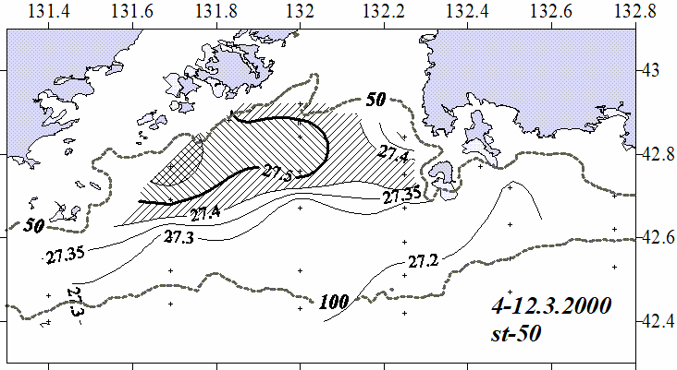 | 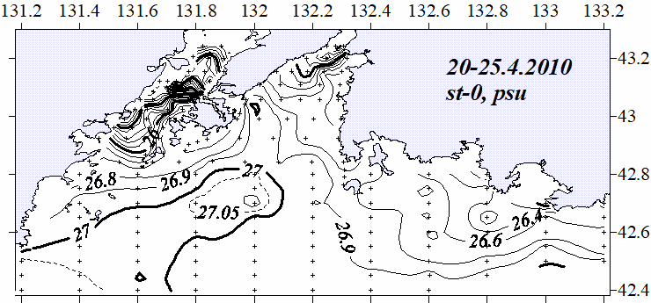
Рис.24. Языки вод повышенной плотности в марте 2000г (50м, слева) и апреле2010г (0м, справа).

Остатки зимней воды с отрицательной температурой остаются в апреде (2010г) и на поверхности. У дна такая холодная вода занимает довольно большое пространство между мысом Гамова и о.Аскольд. Однако её солёность не отличается от солёности окружающих вод (33.9-34.0), так что её плотность (примерно 27.0-27.05, рис.24) уже недостаточна для погружения на глубинные горизонты вне залива.
В апреле в обоих заливах (Уссурийском и Амурском) от устьев рек тянутся (рис.25) разделы термического (изотермы 2.3.5С) и солёностного (изогалины 31.0-33.0psu) фронтов. Соответствующий плотностной фронт в Амурском заливе свидетельствует о переносе в обычном направлении (с северо-востока на юго-запад). При этом течение южнее п-о Песчаного должно быть заметным.

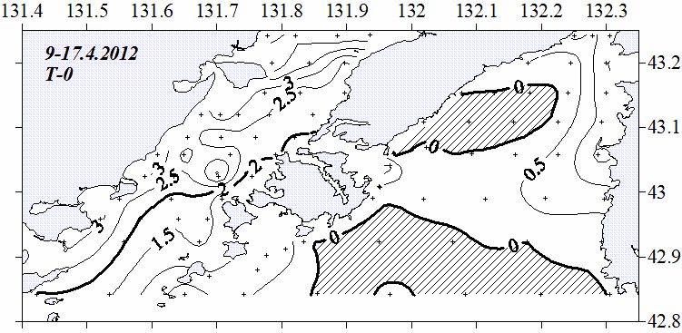 | 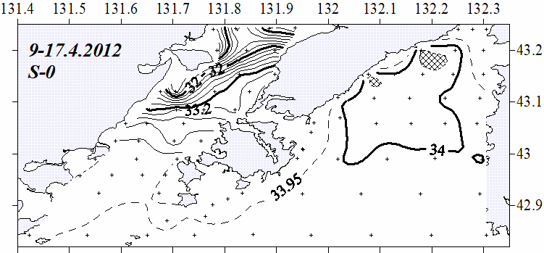
Рис.25. Поверхностная температура и солёность воды в ЗПВ в апреле.

Солёностный фронт занимает почти весь Амурский залив (от устья реки Раздольной до Славянки. И в Уссурийском заливе такая же ориентация продолжения фронта: в восточной части Уссурийского залива приустьевой солёностный фронт не опускается южнее бухты Суходол, а на западе проходит до островов Римского-Корсакова.
Зональные фронты (как термический, так и солёностный- рис.26) вдоль 43с.ш. и их продолжения в ЮЗ направлении– характерная особенность горизонтального распределения характеристик в ЗПВ.
.

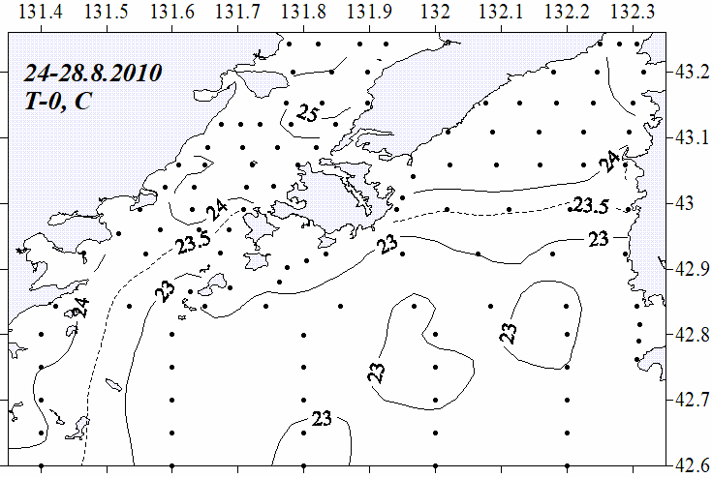 | 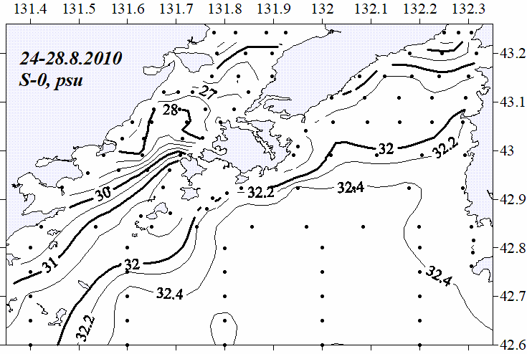
Рис.26. Основные фронты (термический и солёностный) ЗПВ в августе 2010г.

Повышенные градиенты температуры воды разделяют относительно тёплые воды северной, мелководной части залива от холодных вод южной части. Положение основного фронта на поверхности незначительно меняется в разные месяцы и годы. Если весной 2015г фронт проходил между 42.9с.ш. и 43с.ш., в июне 2011г- между 42.8с.ш. и 42.9с.ш., то в августе 2010г- между 42.9с.ш. и 43.1с.ш. Соответственно, разными были и граничные изотермы- рис.27.

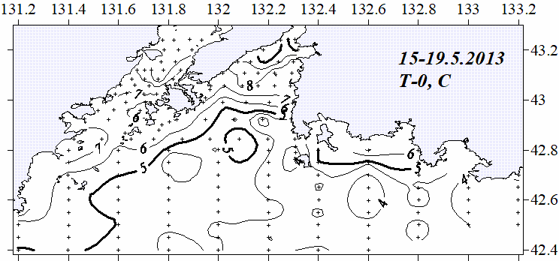 | 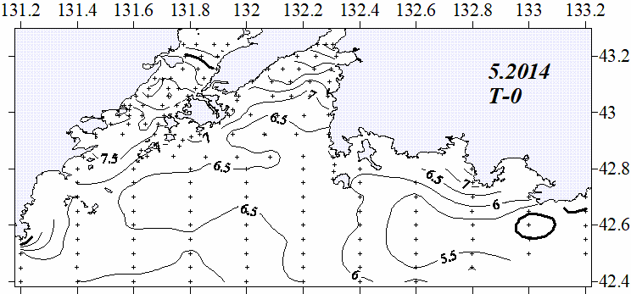
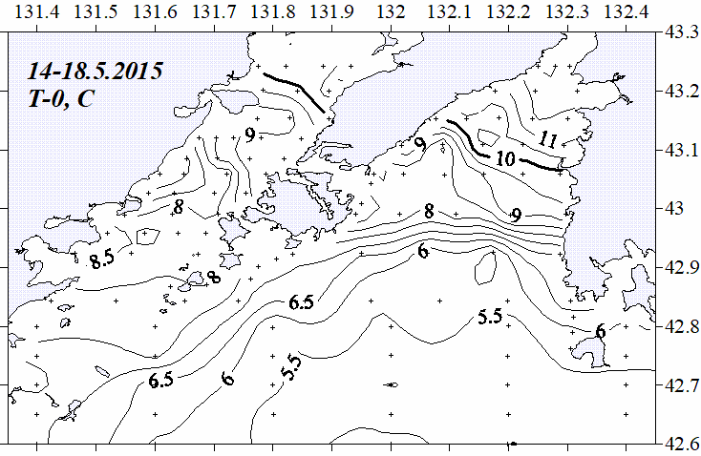 | 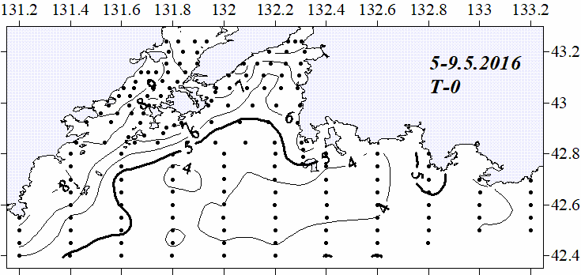
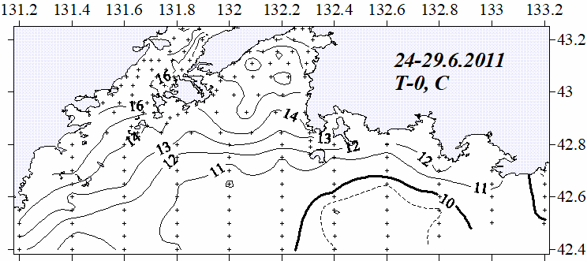 | 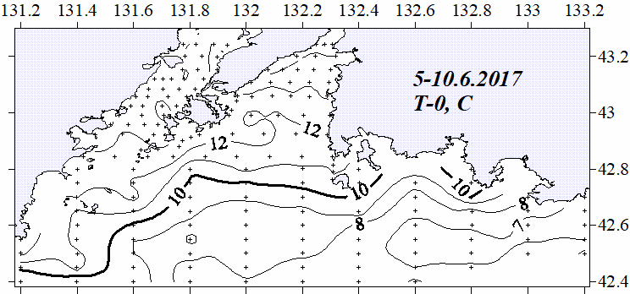
Рис.27. Основной термический фронт ЗПВ весной разных лет.

Самые мощные разделы солёностного фронта весной обычно ориентированы по широте - рис.28. В районе Муравьёвского порога (восточнее п-о Песчаный) фронт часто делится на два раздела.

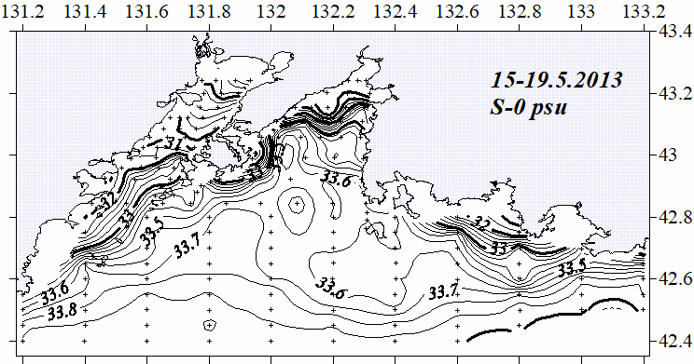 | 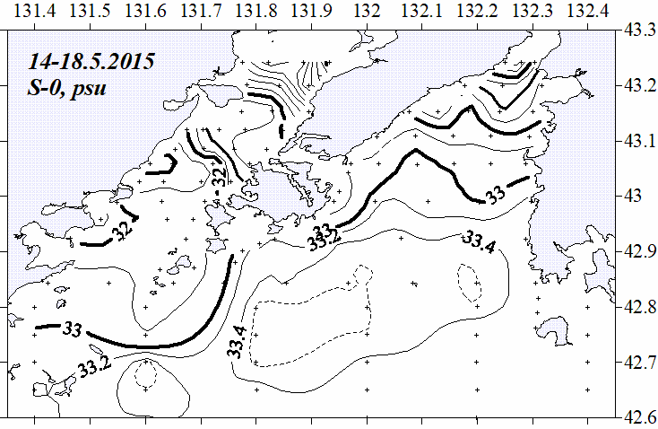
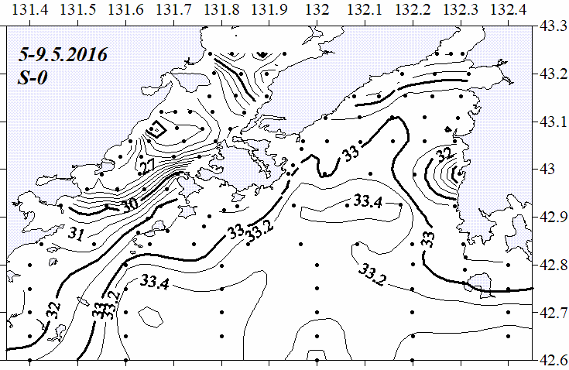 | 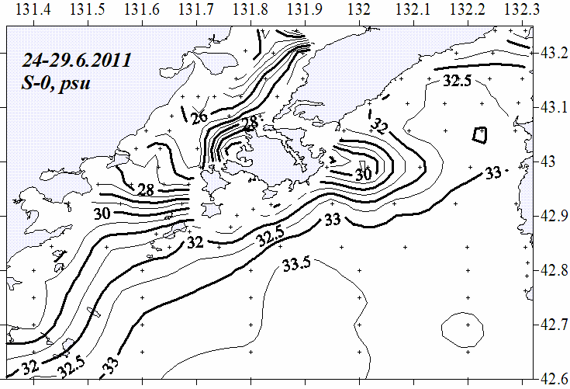
Рис.28. Солёностные фронты ЗПВ весной разных лет.

Летом термические фронты в заливе слабы или отсутствуют совсем- рис.29. Обычно летом после прогрева поверхностный слой сливается с промежуточным. Поэтому основной термоклин резко заглубляется и на поверхность не выходит. И лишь ниже 20-30м появляются мощные границы между тёплыми и холодными водами.

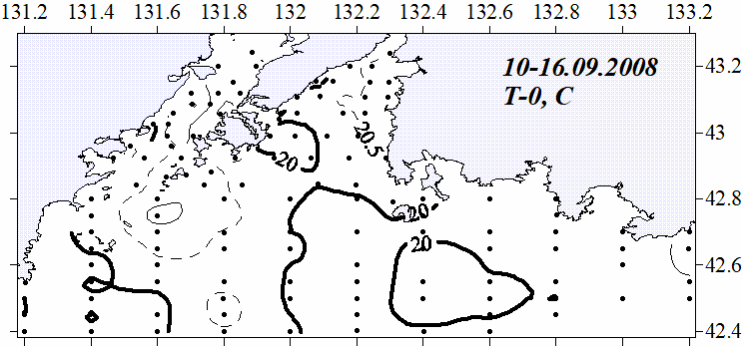 | 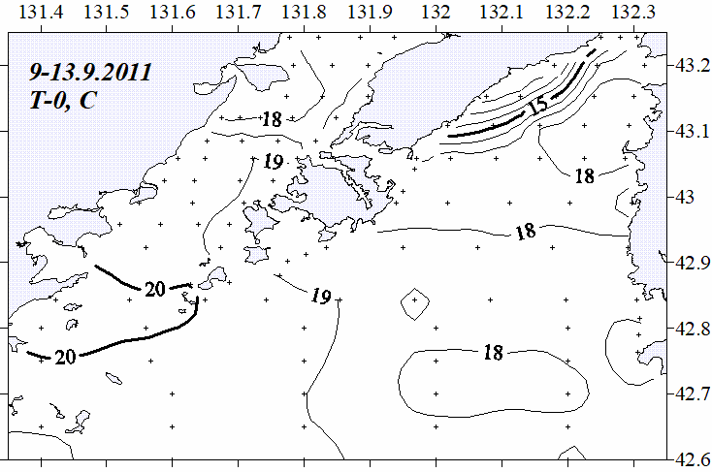
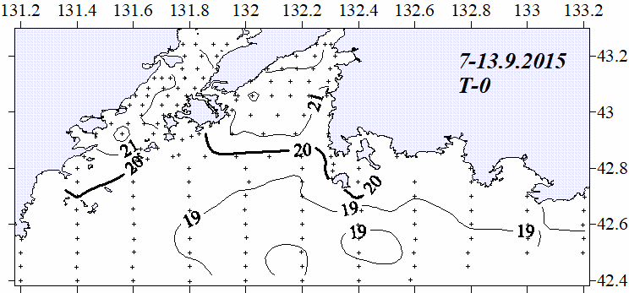 | 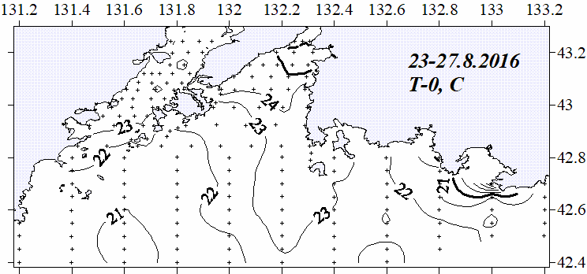
Рис.29. Температура воды на поверхности ЗПВ летом.

Лишь начиная с горизонта 20м обнаруживаются мощные горизонтальное градиенты температуры воды. Но этот фронт проходит уже не по 42.8с.ш., как на поверхности (весной и в некоторых съёмках летом), а вдоль 42.6с.ш.- рис.30.

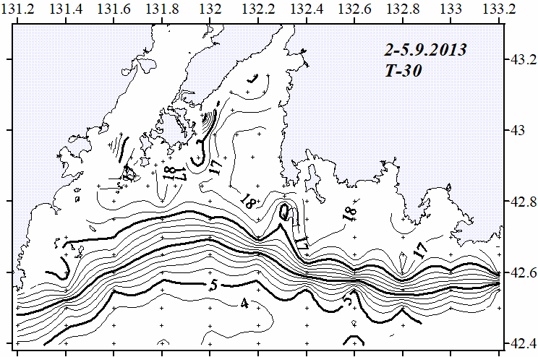 | 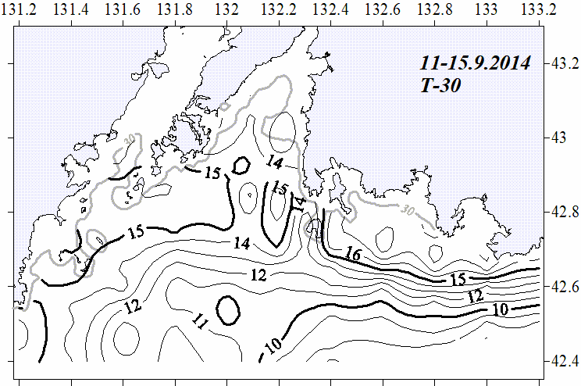
Рис.30. Термический фронт на горизонте 30м летом.

Зато солёностные фронты и однородность промежуточного слоя волы по солёности сохраняются в течение всего лета. Наиболее сильны солёностные фронты вблизи устьев рек- рис.31.

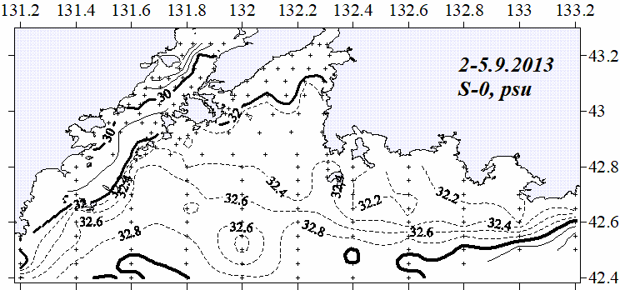
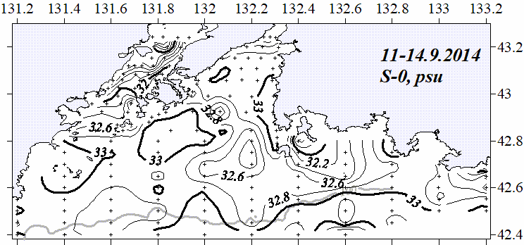
Рис.31. Летние солёностные фронты на поверхности.

А на придонных горизонтах солёностные фронты сдвигаются далеко на юг, как и термические- рис.32.

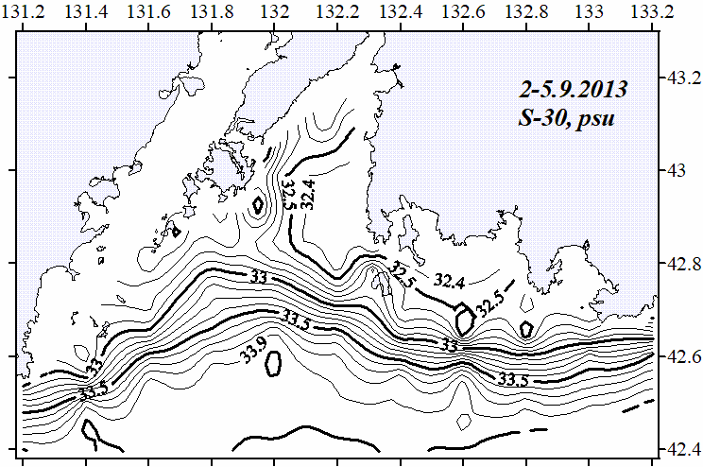 | 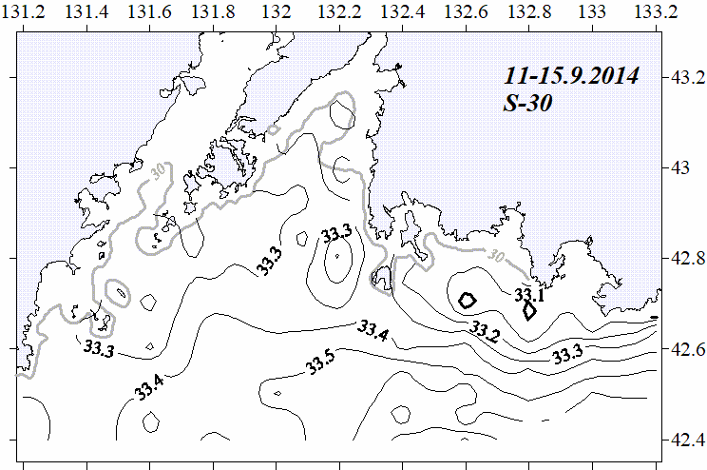
Рис.32. Солёностный фронт на горизонте 30м летом.

Придонные термические фронты (рис.33), разделяющие холодные придонные воды и тёплые промежуточные – наиболее мощные. Их характерное положение летом представлено на рис.30.

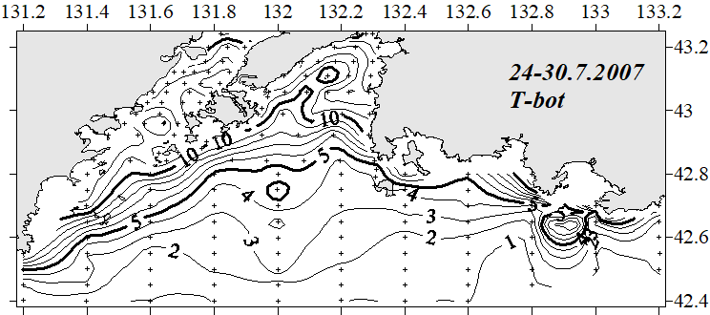 | 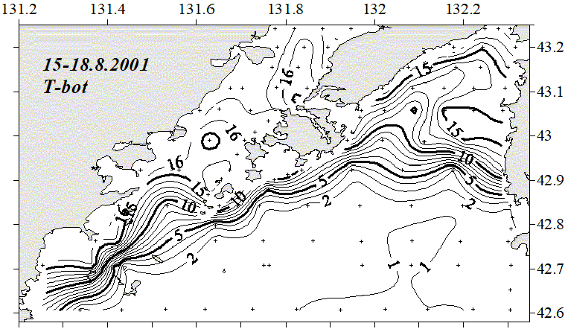
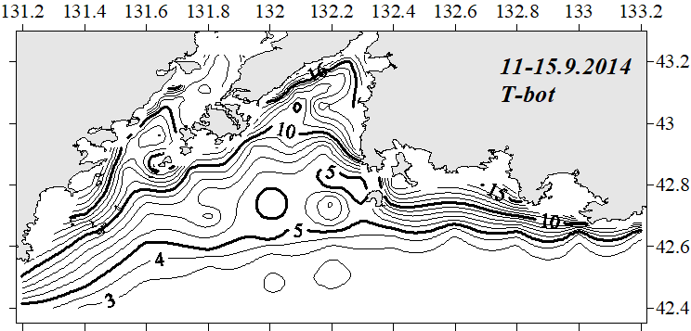 | 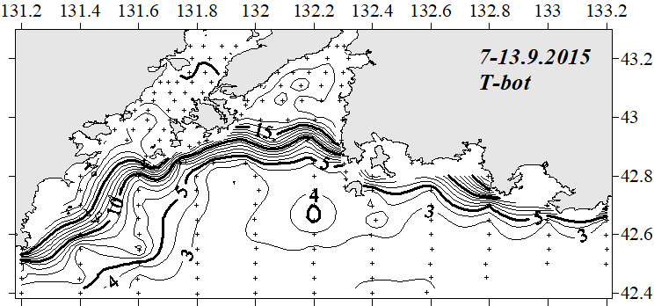
Рис.33. Характерное положение придонного термического фронта летом.

Контрастные языки в восточной части залива.
К контрастным языкам можно отнести и «область низкой температуры воды между 42.4с.ш. и 42.8.с.ш.» (Лучин, Тихомирова, 2012). Но, как оказалось, эта особенность для построенных схем не характерна (случайна).
А характерны для залива- языки низкой солёности. Они есть и на востоке (чаще и мощнее) и на западе залива, в разные месяцы и годы, на разных горизонтах (часто- в слое скачка температуры- рис.34). Их мощность и устойчивость различны. Вероятно, различается и их происхождение.
В восточной части залива такие языки наиболее устойчивы. Их происхождение проще всего объяснить Приморским течением, но характеристики последнего до сих пор неизвестны. Особенности параметров вод в языках приведены в табл.9.

Таблица 9. Языки температуры и солёности в заливе Петра Великого. Жирным шрифтом выделены значения основного параметра при выделении языка.
Время | Горизонт | S, psu | Т, С | положение | Примечание
04.2010 | 00-50 | <33.8 | <1.5 | 42.7с.ш.
05.2013 | 00-50 | <33.7 | >3. | 42.7с.ш.
05.2014 | 00-10 | <32.85 | <6. | 42.6с.ш.
05.2014 | 20 | >33.9 | <3. | 42.7с.ш. | запад
05.2015 | 00-50 | <33.5 | ~5. | 42.7с.ш.
05.2016 | 10-50 | <33.3 | 3.-4. | 42.7с.ш.
06.2011 | 10-20 | <33.5 | >10. | 43.0с.ш. | Уссур.залив
06.2017 | 10-50 | <33.6 | 5.5-6. | 42.6с.ш.
09.2011 | 50 | >33.9 | <3. | 42.8с.ш. | запад
10.2003 | 0-20 | >34.0 | <4. | От Находки | Апвеллинг
11.1999 | 00-50 | >34.0 | <2.5 | от Аскольда | Апвеллинг

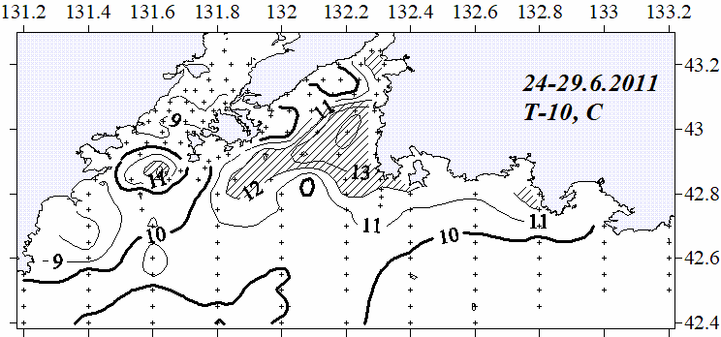
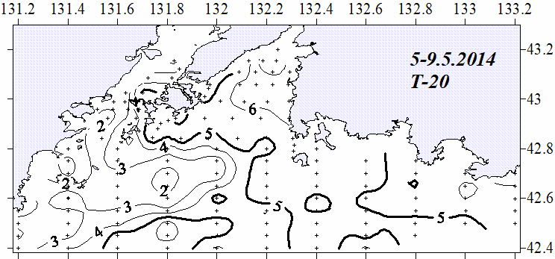 | 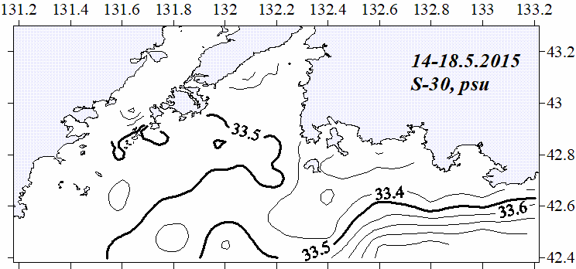
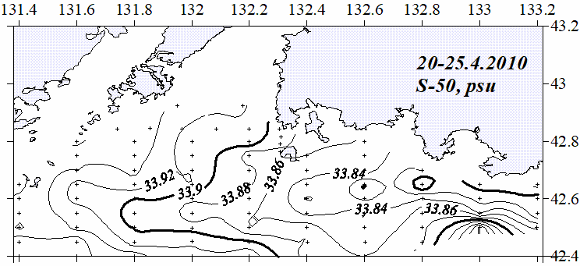 | 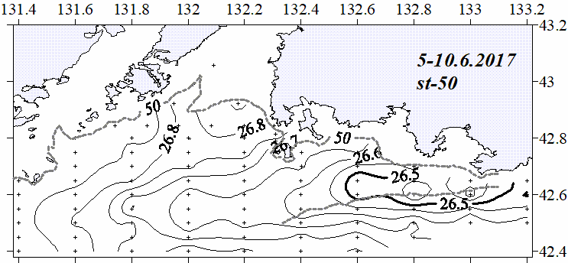
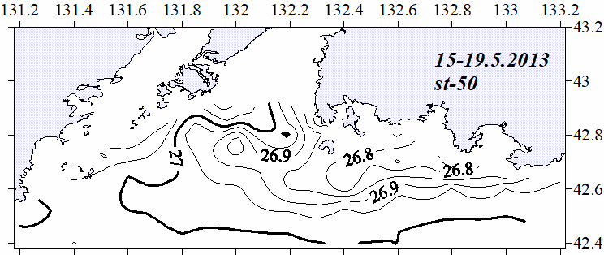 | 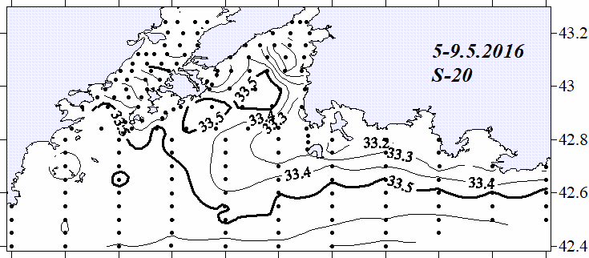
Рис.34. Языки контрастных (по температуре, солёности и плотности) вод.

Наиболее часто встречается язык низкой солёности вдоль берега между Большим Камнем и Находкой. Реже встречается язык низкой солёности, проходящий вдали от берега. Они отличаются по температуре. У прибрежного языка она выше, чем у окружающих вод, а у языка низкой солёности, проходящего дальше от берега,- наоборот. Поэтому, эти языки не могут быть водами двух ветвей одного течения. Прибрежный язык (с низкой температурой воды), вряд ли, можно считать результатом Приморского течения, так как обычно восточная граница его чётко ограничена и удалена от мыса Поворотного. Зато язык холодных (менее 1.5С) вод (с солёностью 33.7-33.9psu и плотностью 27.0-27.1) с ядром между горизонтами 40 и 50 метров в апреле можно идентифицировать как воды Приморского течения. В июне 2017 года ядро холодных (с температурой менее 5С) и опреснённых (солёность- менее 33.5psu) вод располагалось там же- между горизонтами 40 и 50м.

Апвеллинг
Ограниченное пятно (говорить «область» по отношению к части небольшого залива неуместно) низкой температуры воды является только возможным признаком подъёма придонной воды на поверхность. Подтвердить подъём могут схемы распределения параметров на разрезах, пересекающих пятно. Апвеллинг на схемах горизонтального и вертикального распределения температуры воды выявлен в октябрьских и ноябрьских съёмках на разных участках южного побережья Приморья- рис.35.

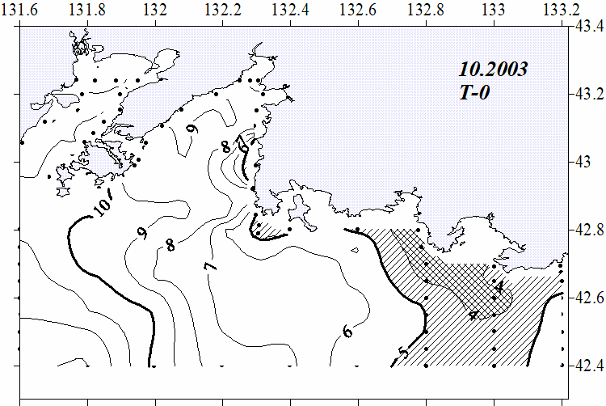
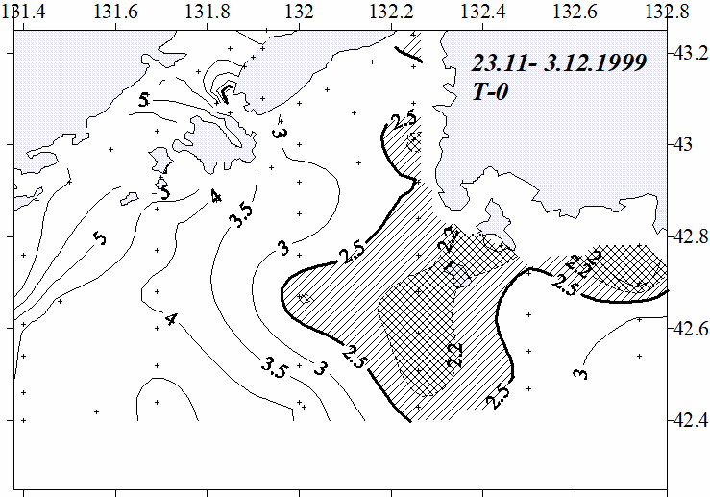
Рис.35. Примеры проявления апвеллинга на поверхности в октябре и ноябре.
Зоны пониженной температуры воды заштрихованы.

ВЫВОДЫ
1. Датчики зондов необходимо тестировать до и после каждой экспедиции.
При съёмках залива несколькими судами нужно проводить измерения, как минимум, в одной общей точке.
2. Получены средние значения параметров воды залива на основных горизонтах.
3. Определены закономерности пространственного (вертикального и горизонтального) распределения температуры и солёности.
Характерными особенностями вертикальной структуры вод ЗПВ являются
два термо- и галоклина в летний период и придонный галоклин- в зимний;
зимой и весной - три водные массы, летом- две- три.
Определены их индексы.ПРОМЕЖУТОЧНЫЙ
По вертикали воды залива разделены на три слоя. Количество слоёв и характерные значения параметров в них определены для каждого месяца (с марта по ноябрь).
Характерными особенностями горизонтального распределения параметров воды ЗПВ являются фронты (термический и соленостный) и языки.

ЛИТЕРАТУРА
Бирюлин Г.М., Бирюлина М.Т., Микулич Л.В., Якунин Л.П. Летние модификации вод залива Петра Великого // Тр. ДВНИГМИ. 1970. № 30. С. 276–280.
Гидрология Тихого океана. Тихий океан. - М.: Наука, 1968. - 524 с.
Гончаренко И.А., Федеряков В.Г., Лазарюк А.Ю., Пономарёв В.И. Обработка данных AVHRR на примере изучения прибрежного апвеллинга. Исследование Земли из космоса. 1993. N 2, с.97-107
Данченков М.А., Фельдман К.Л., Файман П.А. 2003. Температура и солёность вод залива Петра Великого. Гидрометеорология и экология Дальнего Востока. Владивосток, Дальнаука, с.10-25.
Курсова О.И., Данченков М.А. Библиография по океанографии залива Петра Великого. Вестник ДВО РАН, 2013, N6, c.268-273.
Лоция северо-западного берега Японского моря. СПБ, 1996, 354 с.
Лучин В.А., Тихомирова Е.А., Круц А.А. Океанографический режим вод залива Петра Великого (Японское море). Известия ТИНРО, 2005, т.140, с.130-169.
Лучин В.А., Тихомирова Е.А. Типовые распределения океанографических параметров в заливе Петра Великого (Японское море). Известия ТИНРО, 2012, т.169, с.134-146.
Ростов И.Д. и др. Залив Петра Великого // Физико-географические, гидрологические характеристики и гидрометеорологические условия. Владивосток, 2005. – http://www.pacificinfo.ru/data/cdrom/ 3 html/1_00.htm

Aubrey D.G., Danchenkov M.A., Riser S.C. (2001). Belt of salt water in the north-western Japan Sea. In: «Oceanography of the Japan Sea». Vladivostok, Dalnauka, p.11-20.
Danchenkov M.A. 2003. Sea water density distribution in Peter the Great bay. Pacific oceanography, v.1, N 2, p. 179–184.
Danchenkov M.A., Aubrey D.G., Feldman K.L. 2003. Oceanography of area close to the Tumannaya river mouth (the Japan Sea). Pacific oceanography, v.1, N1, p.61-69.
Danchenkov M.A., Aubrey D.G., Lobanov V.B. 2000. Spatial water structure in the north-western Japan Sea. «Hydrometeorology and ecology of the Russian Far East seas» (Ed. Kochergin I.E.). Vladivostok, Dalnauka, p.92-105.
Danchenkov M.A., Kim K., Goncharenko I.A. 1996. Extremal winters in the NW part of the East/Japan Sea by monthly air temperature. Proc.4-th CREAMS Workshop, Vladivostok, p.7-16.
Danchenkov M.A., Lobanov. B., Nikitin A.A. 1997. Mesoscale eddies in the Japan Sea, their role in circulation and heat transport. Proc. CREAMS Int. Symposium. Fukuoka, p.81-84.
Danchenkov M.A., Riser S.C., Yoon J.-H. 2003. Deep currents of the central Japan Sea. Pacific oceanography, v.1, N1, p.6–11.
Kim K., Chung J.Y.(1984): On the salinity minimum and dissolved oxygen maximum layer in the East Sea (Sea of Japan). In: "OCEAN HYDRODYNAMICS OF THE JAPAN AND EAST CHINA SEAS". Ed. Ichiye T. Tokyo, Elsevier, p.55-65.

ПРИЛОЖЕНИЕ 1
Таблица П1. Средние температура и солёность по слоям (1-70м, 1-5м, 20-30м, 40-70м) для северной (42.39-42.82с.ш.) и южной (42.82-43.35с.ш.) частей ЗПВ.
Съёмка/слой | 1-70м |  | 1-5м |  | 20-30м |  | 40-70м
 | Юг | Сев | Юг | Сев | Юг | Сев | Юг | Сев
20-25.04.2010 | 1.44 | 01.25 | 02.82 | 02.66 | 01.4 | 0.7 | 1.0 | 0.2
15-19.05.2013 | 3.49 | 04.47 | 04.52 | 06.85 | 03.4 | 3.4 | 3.2 | 2.3
05-09.05.2014 | 2.88 | 05.05 | 06.16 | 08.01 | 03.2 | 3.7 | 1.0 | 0.2
15-18.05.2015 | 3.83 | 06.19 | 05.78 | 08.37 | 04.7 | 5.4 | 2.3 | 2.8
05-09.05.2016 | 2.88 | 05.31 | 04.64 | 07.27 | 03.2 | 4.6 | 1.9 | 3.2
06-10.08.2009 | 10.36 | 14.48 | 18.14 | 21.23 | 11.9 | 12.8 | 6.4 | 8.2
24-28.08.2010 | 8.79 | 15.64 | 22.32 | 23.74 | 07.5 | 8.8 | 3.5 | 3.6
23-27.08.2016 | 9.34 | 13.91 | 21.94 | 23.26 | 09.6 | 9.2 | 3.6 | 3.0
25-29.08.2017 | 13.12 | 18.54 | 20.33 | 21.47 | 17.5 | 18.4 | 6.3 | 9.3
10-16.09.2008 | 13.15 | 17.83 | 19.90 | 20.52 | 16.7 | 17.4 | 6.9 | 9.1
09-13.09.2011 | 9.28 | 10.54 | 18.98 | 17.99 | 10.4 | 5.9 | 3.7 | 3.7
02-05.09.2013 | 10.27 | 16.98 | 18.45 | 19.03 | 12.2 | 16.8 | 4.8 | 10.2
11-15.09.2014 | 12.24 | 17.45 | 19.30 | 20.47 | 14.5 | 16.1 | 7.0 | 10.2
07-13.09.2015 | 14.57 | 19.06 | 19.16 | 20.74 | 18.3 | 19.0 | 9.1 | 12.2
21-25.10.2003 | 4.17 | 06.55 | 07.93 | 09.64 | 04.75 | 04.31 | 1.9 | 2.0

ПРИЛОЖЕНИЕ 2.
Таблица П2. Средние температура на горизонтах (1, 20, 50м) для южной (42.39-42.82с.ш.) и северной (42.82-43.35с.ш.) частей ЗПВ весной и летом 2010-2017гг.

 | Юг-  1 | Сев-  1 | Юг-20 | Сев-20 | Юг-50 | Сев-50
4.2010 | 2.90 | 3.16 | 1.52 | 0.80 | 1.01 | 0.30
5.2013 | 4.67 | 7.51 | 3.51 | 3.71 | 3.21 | 2.62
5.2014 | 6.18 | 8.09 | 4.20 | 8.09 | 1.05 | 0.13
5.2015 | 5.85 | 8.71 | 5.20 | 5.82 | 2.39 | 2.78
5.2016 | 4.74 | 7.72 | 3.75 | 4.84 | 1.95 | 2.96
6-10.8.2009 | 18.83 | 22.03 | 12.59 | 13.05 | 7.20 | 7.93
24-28.8.2010 | 22.37 | 24.05 | 10.26 | 12.96 | 3.74 | 3.62
23-27.8.2016 | 22.00 | 23.50 | 11.56 | 10.27 | 3.77 | 2.74
25-29.8.2017 | 20.40 | 21.68 | 18.35 | 18.74 | 7.39 | 7.54
10-16.9.2008 | 19.96 | 20.60 | 17.53 | 17.74 | 8.68 | 7.57
8-13.9.2011 | 18.92 | 18.12 | 14.31 | 6.97 | 3.80 | 3.70
2-5.9.2013 | 18.54 | 19.11 | 14.10 | 16.99 | 5.29 | 9.77
11-15.9.2014 | 19.35 | 20.55 | 16.33 | 17.41 | 7.73 | 10.36
7-13.9.2015 | 19.17 | 20.84 | 18.70 | 19.46 | 10.00 | 12.02
21-25.10.2003 | 7.95 | 9.74 | 6.10 | 5.62 | 1.95 | 1.91

ПРИЛОЖЕНИЕ 3.
Рис.П1. Т-S-индексы по данным разных съёмок.

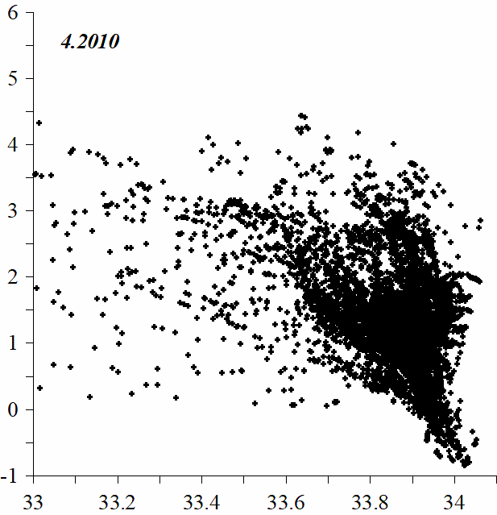 | 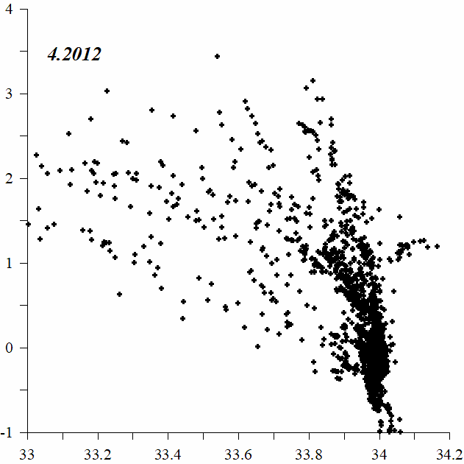
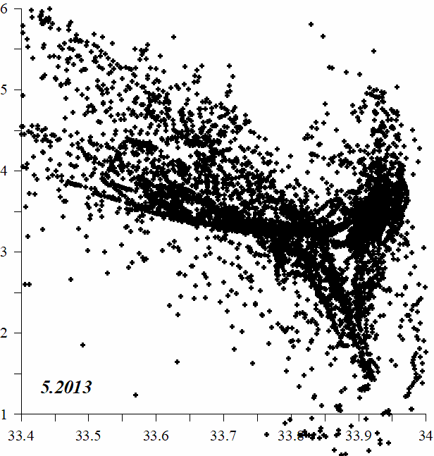 | 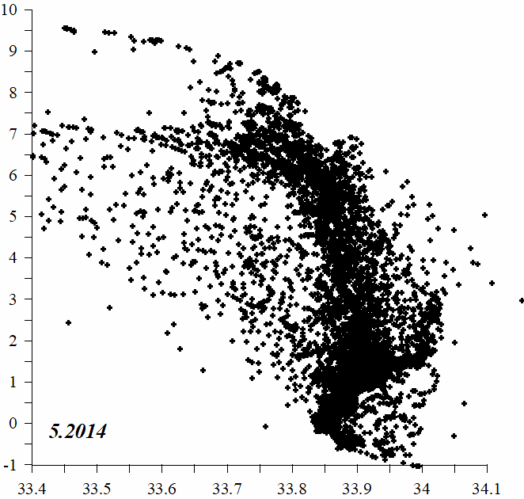
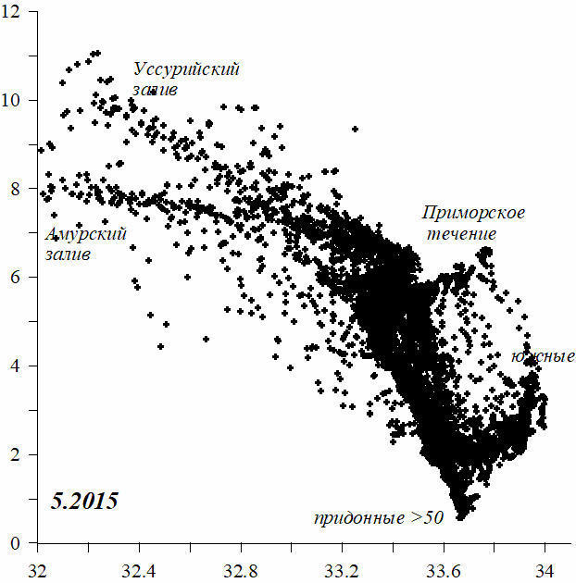 | 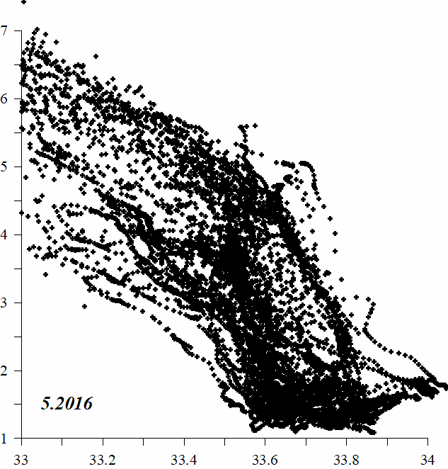
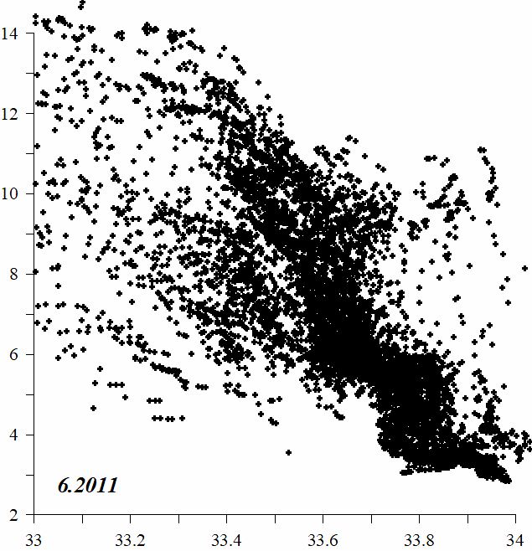 | 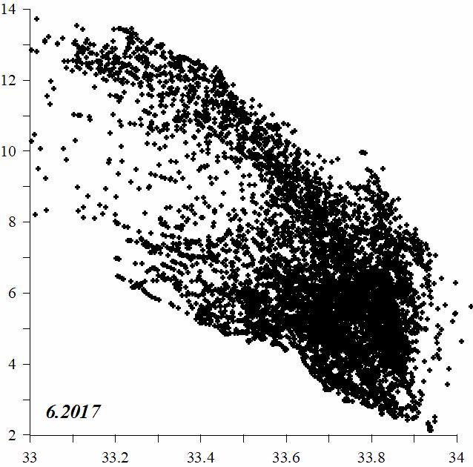
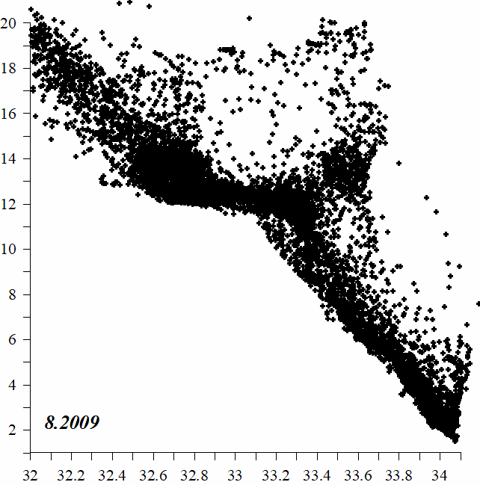 | 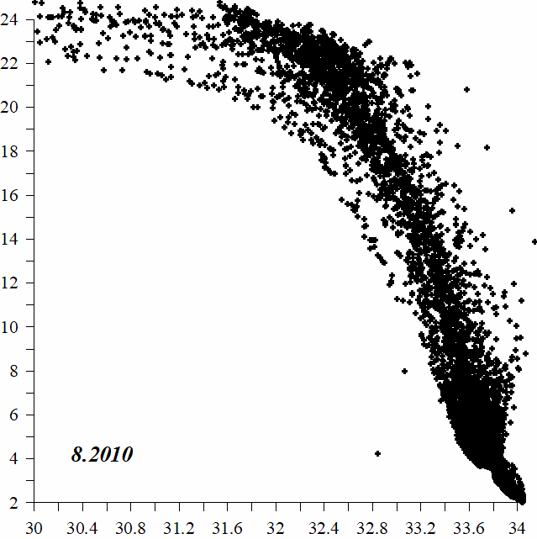
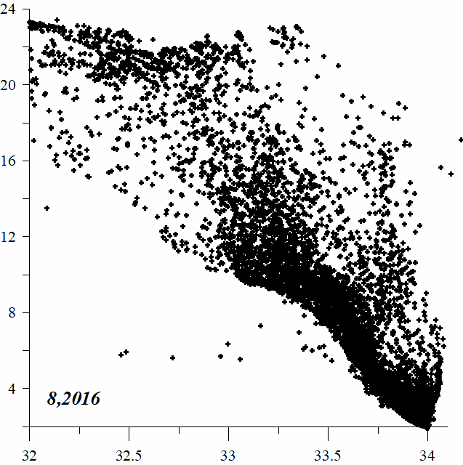 | 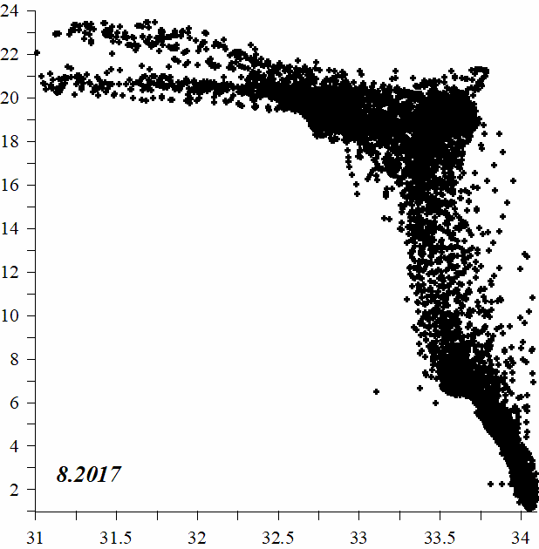
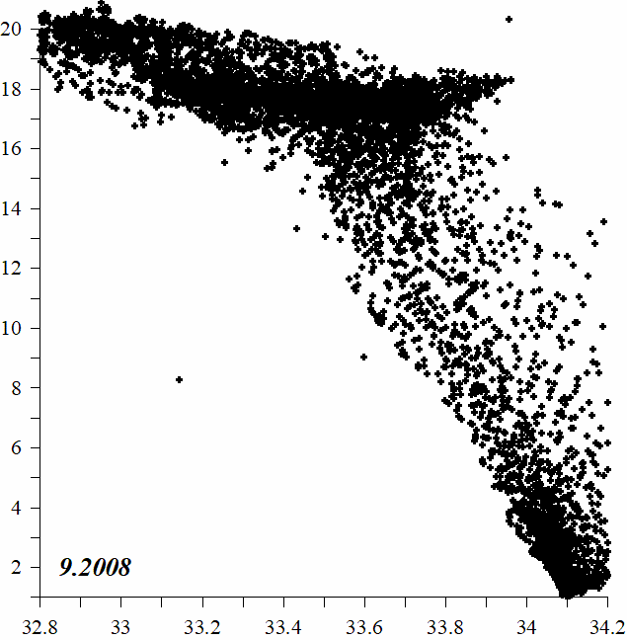 | 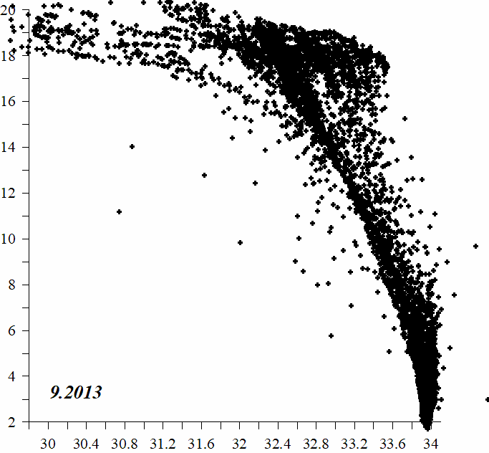
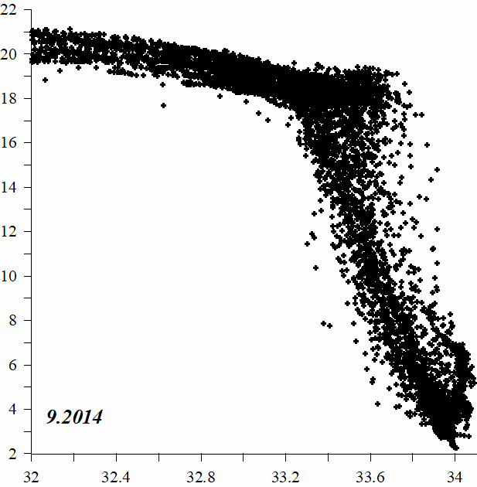 | 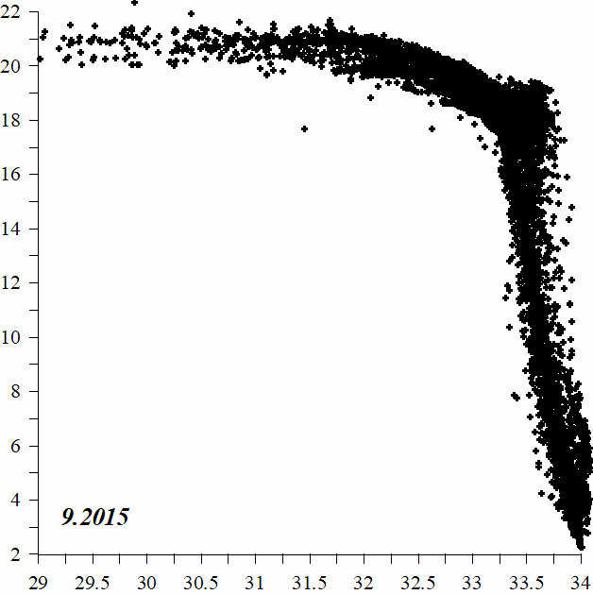
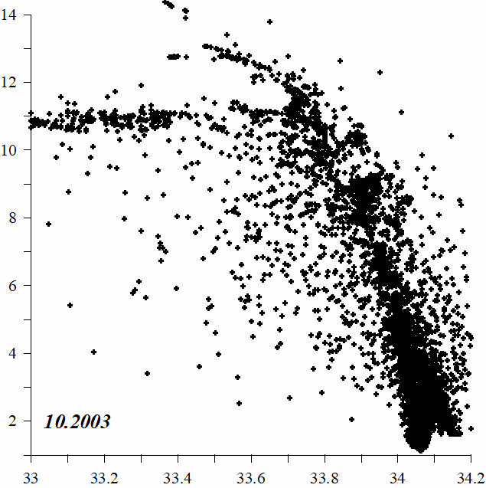 | 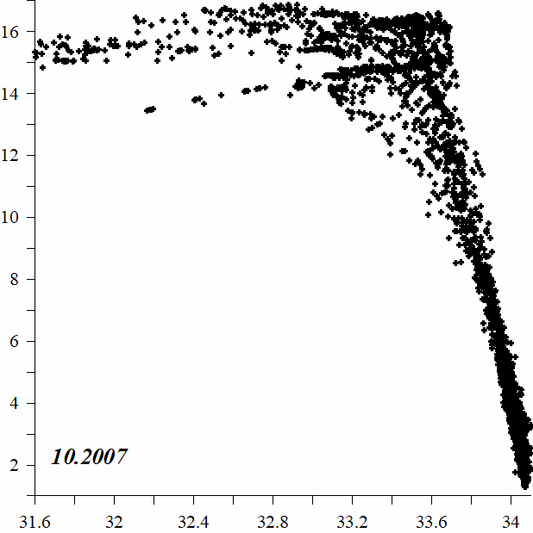
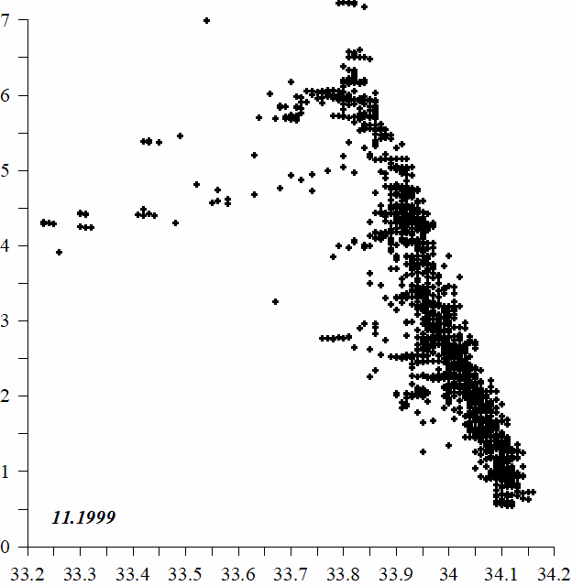 | 